Faszination Papier – ein Werkstoff der süchtig macht?

- Unterrichtskonzeption für den NWA-Unterricht in einer 7. Klasse -

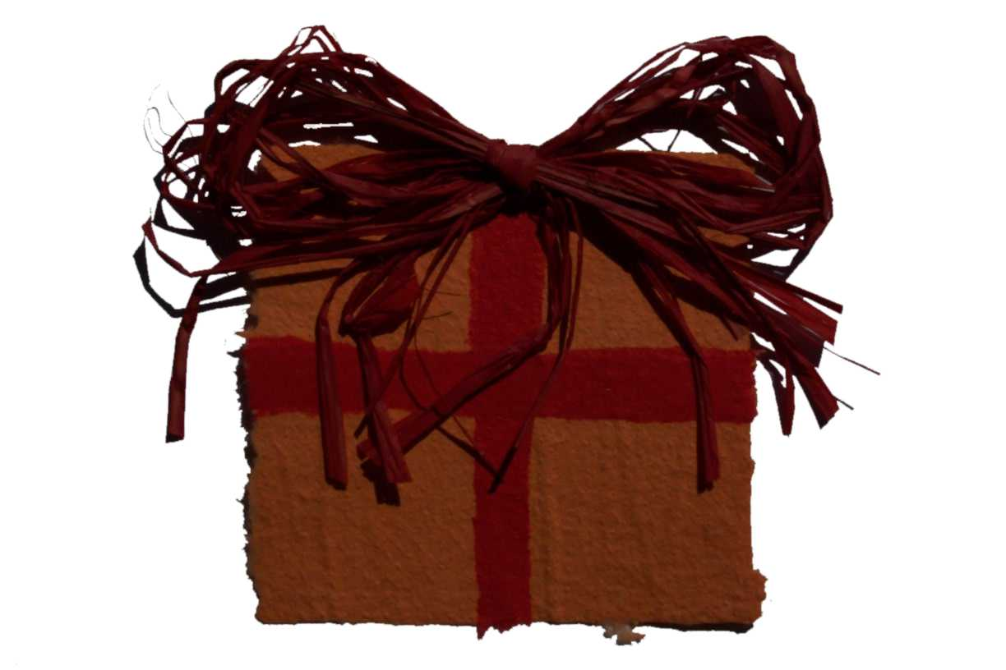
von

Alexander Maier (a.maier@web.de)

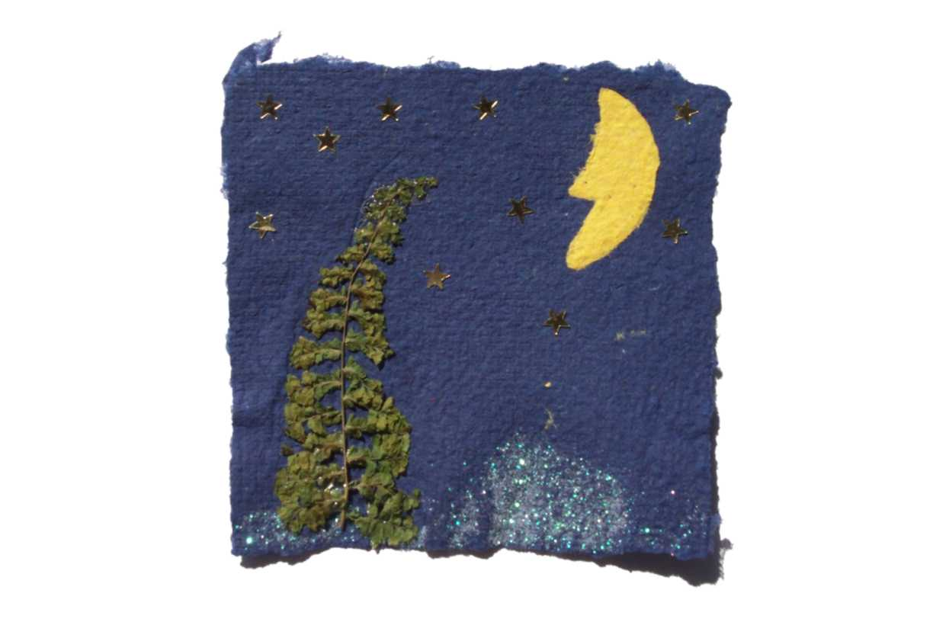

(Weihnachtspapier von Jana Schröter, 13 Jahre)

Einleitung............................................................................................................... | 2
1. Bezug zum Bildungsplan................................................................................. | 2
2. Methodisch-didaktische Überlegungen.......................................................... | 3
2.1 Der erste Entwurf............................................................................................ | 3
2.2 Stoffverteilung und methodisch-didaktische Anmerkungen...................... | 3
3. Wie komme ich zu einer Grundausstattung?................................................. | 21
4. So haben es Schüler erlebt.............................................................................. | 26
5. Außerschulische Veranstaltung...................................................................... | 30
6. Fazit und Ausblick............................................................................................ | 31
7. Danksagungen.................................................................................................. | 32
8. Literaturverzeichnis.......................................................................................... | 33
9. Bestellung.......................................................................................................... | 34

Einleitung

„ ... Ich muss ehrlich sagen, dass ich noch nie in der Schule so viel Spaß hatte, wie beim Thema Papier und ich fand, dass es sehr schöne Wochen waren. ...“

(Johanna, 13 Jahre)

Als ich die Abschlussberichte meiner Schüler las und die Ergebnisse ihrer Papiermappen betrachtete, hatte ich das Gefühl etwas Gutes geschaffen zu haben. Etwas, dass den Schülern trotz großem Einsatz und viel Arbeit, Spaß und Freude bereitet hatte und auch über die eigentliche Unterrichtszeit hinaus wirken würde (vgl. 4. So haben es Schüler erlebt). Diese Freude der Schüler an Schule, an Unterricht, an Lernen und an Arbeit haben mich angesteckt und motiviert etwas über diesen „Spaß“ zu schreiben, um vielleicht auch andere an diesem „Spaß“ teilhaben zu lassen.

1. Bezug zum Bildungsplan

Seit Beginn des Schuljahres 2004/2005 gibt es an den Realschulen in Baden-Württemberg einen neuen Bildungsplan. Dieser fand zunächst Anwendung für die Schüler, die im Schuljahr 2004/2005 in die Klassen 5, 6 und 7 eintraten.

Darin heißt es im Vorwort: „Wie jeder Bildungsplan, so lebt auch dieser davon, dass Schülerinnen und Schüler in unseren Schulen ernst genommen werden – in ihrer Neugierde, ihren Talenten und auf ihrer Suche nach Identität und Orientierung. Bildung und Erziehung stehen daher in einem untrennbaren Zusammenhang.“

In dem neu geschaffenen Fächerverbund „Naturwissenschaftliches Arbeiten (NWA)“ entdeckte ich gleich viele Möglichkeiten, diese in den Schülern angelegte, innere Neugierde zu nutzen und deren Talente zu fördern, sie aber auch zu erziehen und sozial und emotional zu stärken. Auch die Leitgedanken des neuen Bildungsplans zum Kompetenzerwerb, ermutigten mich in meinem Vorhaben und räumten mir Freiheiten ein, wie ich sie bislang nicht kannte.

So findet man im neuen Bildungsplan weiter folgende Aussage: „Der Fächerverbund wurde bewusst „Naturwissenschaftliches Arbeiten“ (NWA) genannt, um zu verdeutlichen, dass Kenntnisse und Fähigkeiten durch eigenes Experimentieren, Recherchieren und Reflektieren erworben werden. ... Für das Verständnis unserer Kultur und Lebensweise ist sowohl der emotionale Bezug zur Natur, als auch das verstandesmäßige Durchdringen natürlicher und technischer Phänomene wichtig.“

Um die oben genannten Leitgedanken möglichst gut umzusetzen und eine emotionale Bindung zu einer Thematik herzustellen, viel mir ein Themenvorschlag, des neuen Fächerverbundes NWA im Bildungsplan sofort auf: Vom Rohstoff zum Produkt. Immer wieder habe ich bereits im Technikunterricht festgestellt, welche Faszination von einer Sache ausgeht, die selbst hergestellt wurde.
Diese positiven Erfahrungen aus dem Technikunterricht wollte ich den Schülern nun auch im NWA-Unterricht nicht vorenthalten und fand dann auch bald einen geeigneten Werkstoff für mein Vorhaben: Das „Papier“.

2. Methodisch-didaktische Überlegungen

2.1 Der erste Entwurf

Ich hatte mich also für den Werkstoff „Papier“ entschieden, weil ich der Meinung war, dass dieser für uns so alltägliche Werkstoff geradezu prädestiniert dafür war, Theorie und Praxis miteinander zu verbinden. So fing ich zunächst damit an erste Gedanken und Ideen im Kopf zu sammeln. Das Ergebnis war folgende Mindmap:

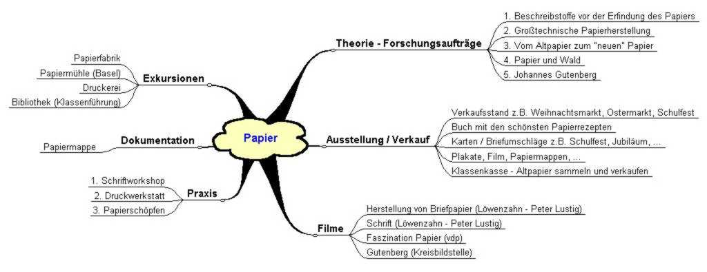

2.2 Stoffverteilung und methodisch-didaktische Anmerkungen

Anschließend begann ich damit die ersten Ideen im Kopf zu strukturieren, in Tabellen zeitlich anzuordnen und die einzelnen Punkte mit Inhalten zu füllen.
Zeit
Inhalt
Medien
1 – 3 Std.
1. Einstieg: Fortsetzungsgeschichte „Papier – Werkstoff unserer Zeit“
2. Tabelle: Welche Nachteile bringt der Verlust an Papier mit sich?
3. Fazit
4. Sammelaufgabe: Wie viel verschiedene Papiersorten fallen dir ein?
5. Hausaufgabe: Welche Papiersorten gibt es bei dir zu Hause?
6. Herstellung einer Sammelmappe aus Papier

Arbeitsblatt
ArbeitsblattArbeitsblatt
Arbeitsblatt
Arbeitsblatt
Anleitung

zu 1:

Als Einstieg ins das Thema „Papier“ wird den Schülern eine Fortsetzungsgeschichte ausgeteilt, welche so beginnen kann (siehe Arbeitsblatt):

„Nehmen wir einmal an, es gäbe von heute auf morgen plötzlich kein
Papier mehr – alles weg! Dann ...“

Die Schüler ergänzen diese Fortsetzungsgeschichte und machen sich darüber Gedanken, was sich denn für uns Menschen plötzlich alles ändern würde, wenn man uns das Papier wegnehmen würde. Einige Schüler lesen ihre Geschichte anschließend laut vor.

zu 2:

Die einzelnen Argumente aus den verschiedenen Geschichten werden dann gemeinsam in einer Tabelle, mit allen Schülern, festgehalten und mit Argumenten aus Geschichten, die nicht vorgelesen wurden ergänzt (siehe Arbeitsblatt).

zu 3:

Das schriftliche Festhalten der vielen nachteiligen Argumente in einer Tabelle dient dazu, die Schüler für diesen alltäglichen Stoff zu sensibilisieren und sie erkennen zu lassen, dass Papier in vielen Lebensbereichen Verwendung findet und ein Leben ohne diesen Werkstoff für uns undenkbar geworden ist. Ein gemeinsames Fazit wird mit den Schülern dann notiert (siehe Arbeitsblatt). Noch deutlicher wird den Schülern die Bedeutung von Papier, wenn man sie bittet, alles aus ihren Schultaschen zu räumen, was aus Papier besteht und dann z.B. einen Turm baut.

zu 4:

Die nachfolgende Sammelaufgabe soll die bereits in der Tabelle festgehaltenen Argumente und das gemeinsame Fazit unterstreichen. Dabei wird mit den Schülern nach möglichst vielen verschiedenen Papiersorten gesucht und diese auf einem Arbeitsblatt festgehalten (siehe Arbeitsblatt).

zu 5:

Als Hausaufgabe erhalten die Schüler den Auftrag in ein vorgefertigtes Arbeitsblatt mindestens 12 verschieden Papiersorten einzukleben und mit den entsprechenden Namen zu versehen (siehe Arbeitsblatt).

zu 6:
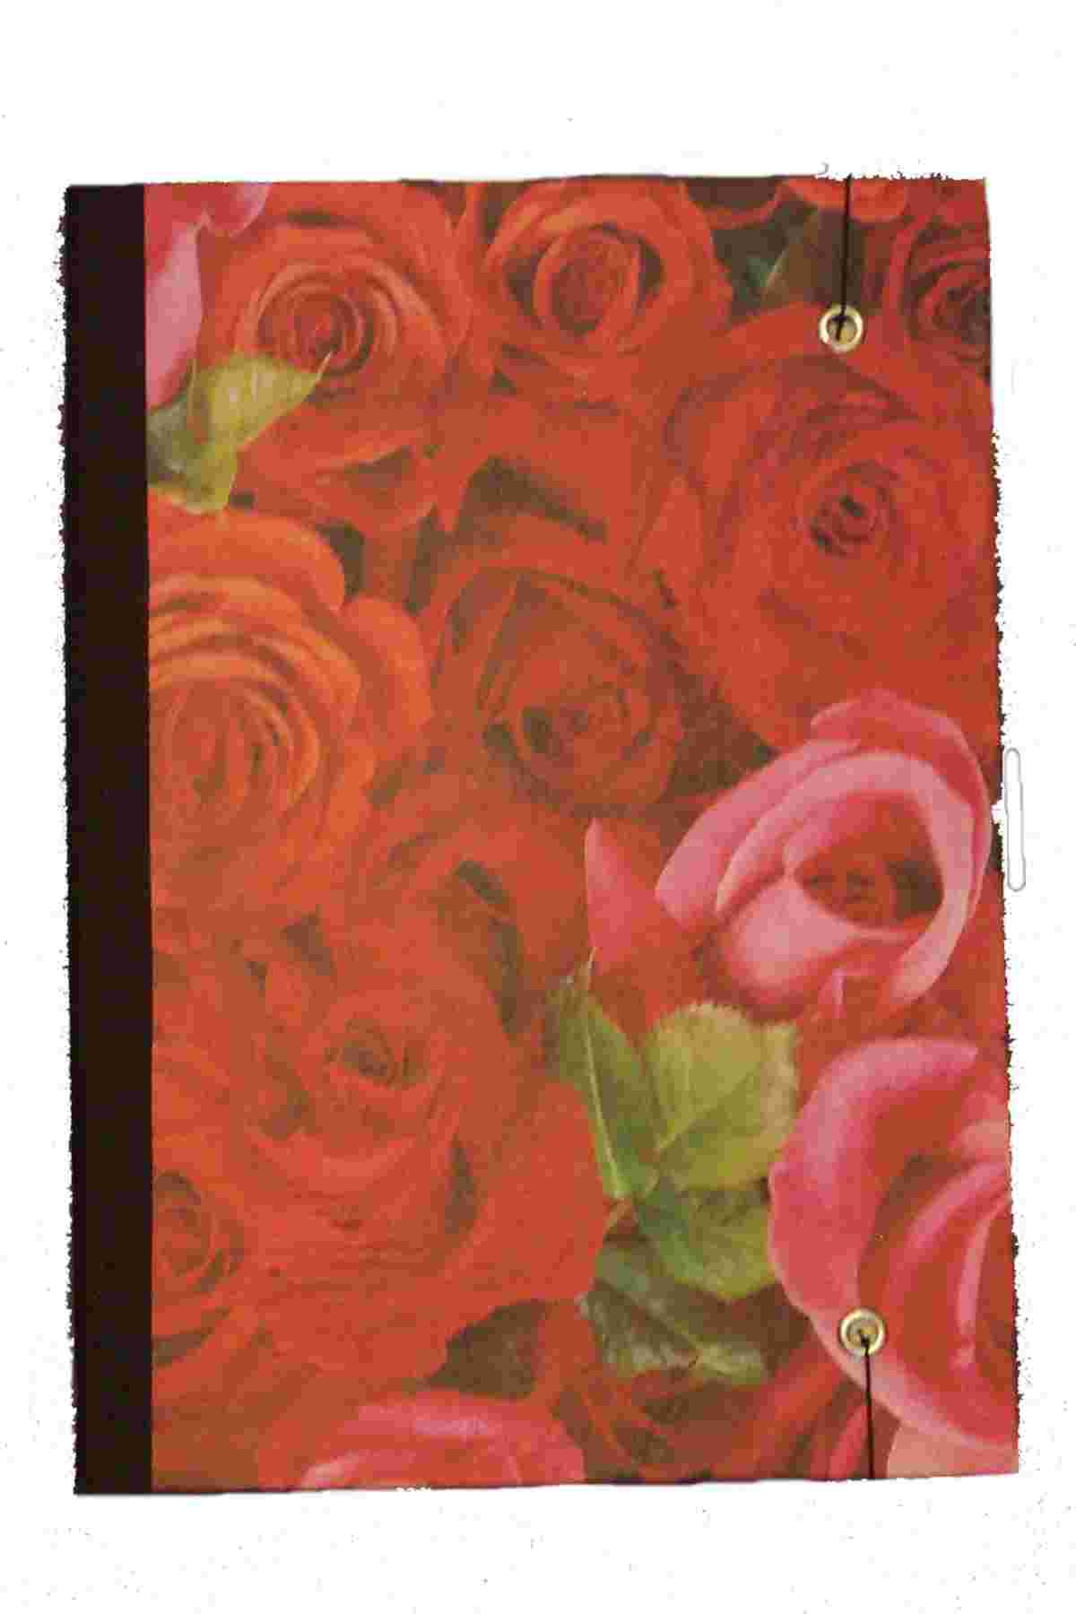
Damit die Schüler bereits in den ersten Unterrichtsstunden eine Faszination für diesen Werkstoff entwickeln können, darf der praktische Umgang damit nicht fehlen. Den Schülern ist nämlich meiner Meinung nach zunächst gar nicht bewusst, dass Papier etwas Faszinierendes ist. Für viele ist es etwas, dass man eben benutzt und wieder wegschmeißt oder etwas auf das man Schulaufgaben, Hausaufgaben und Klassenarbeiten schreiben muss, etwas also, dass eben Mittel zum Zweck ist und mehr nicht. Aus diesem Grund müssen die Schüler gleich zu Beginn verschiedene Papiersorten anfassen, falten, biegen, schneiden, beschnuppern und kleben können. Deshalb wird jetzt eine Sammelmappe, nach Anleitung des Lehrers, hergestellt, in der die Schüler später ihre selbstgeschöpften Papiersorten aufbewahren können (siehe Anleitung).
(Sammelmappe)
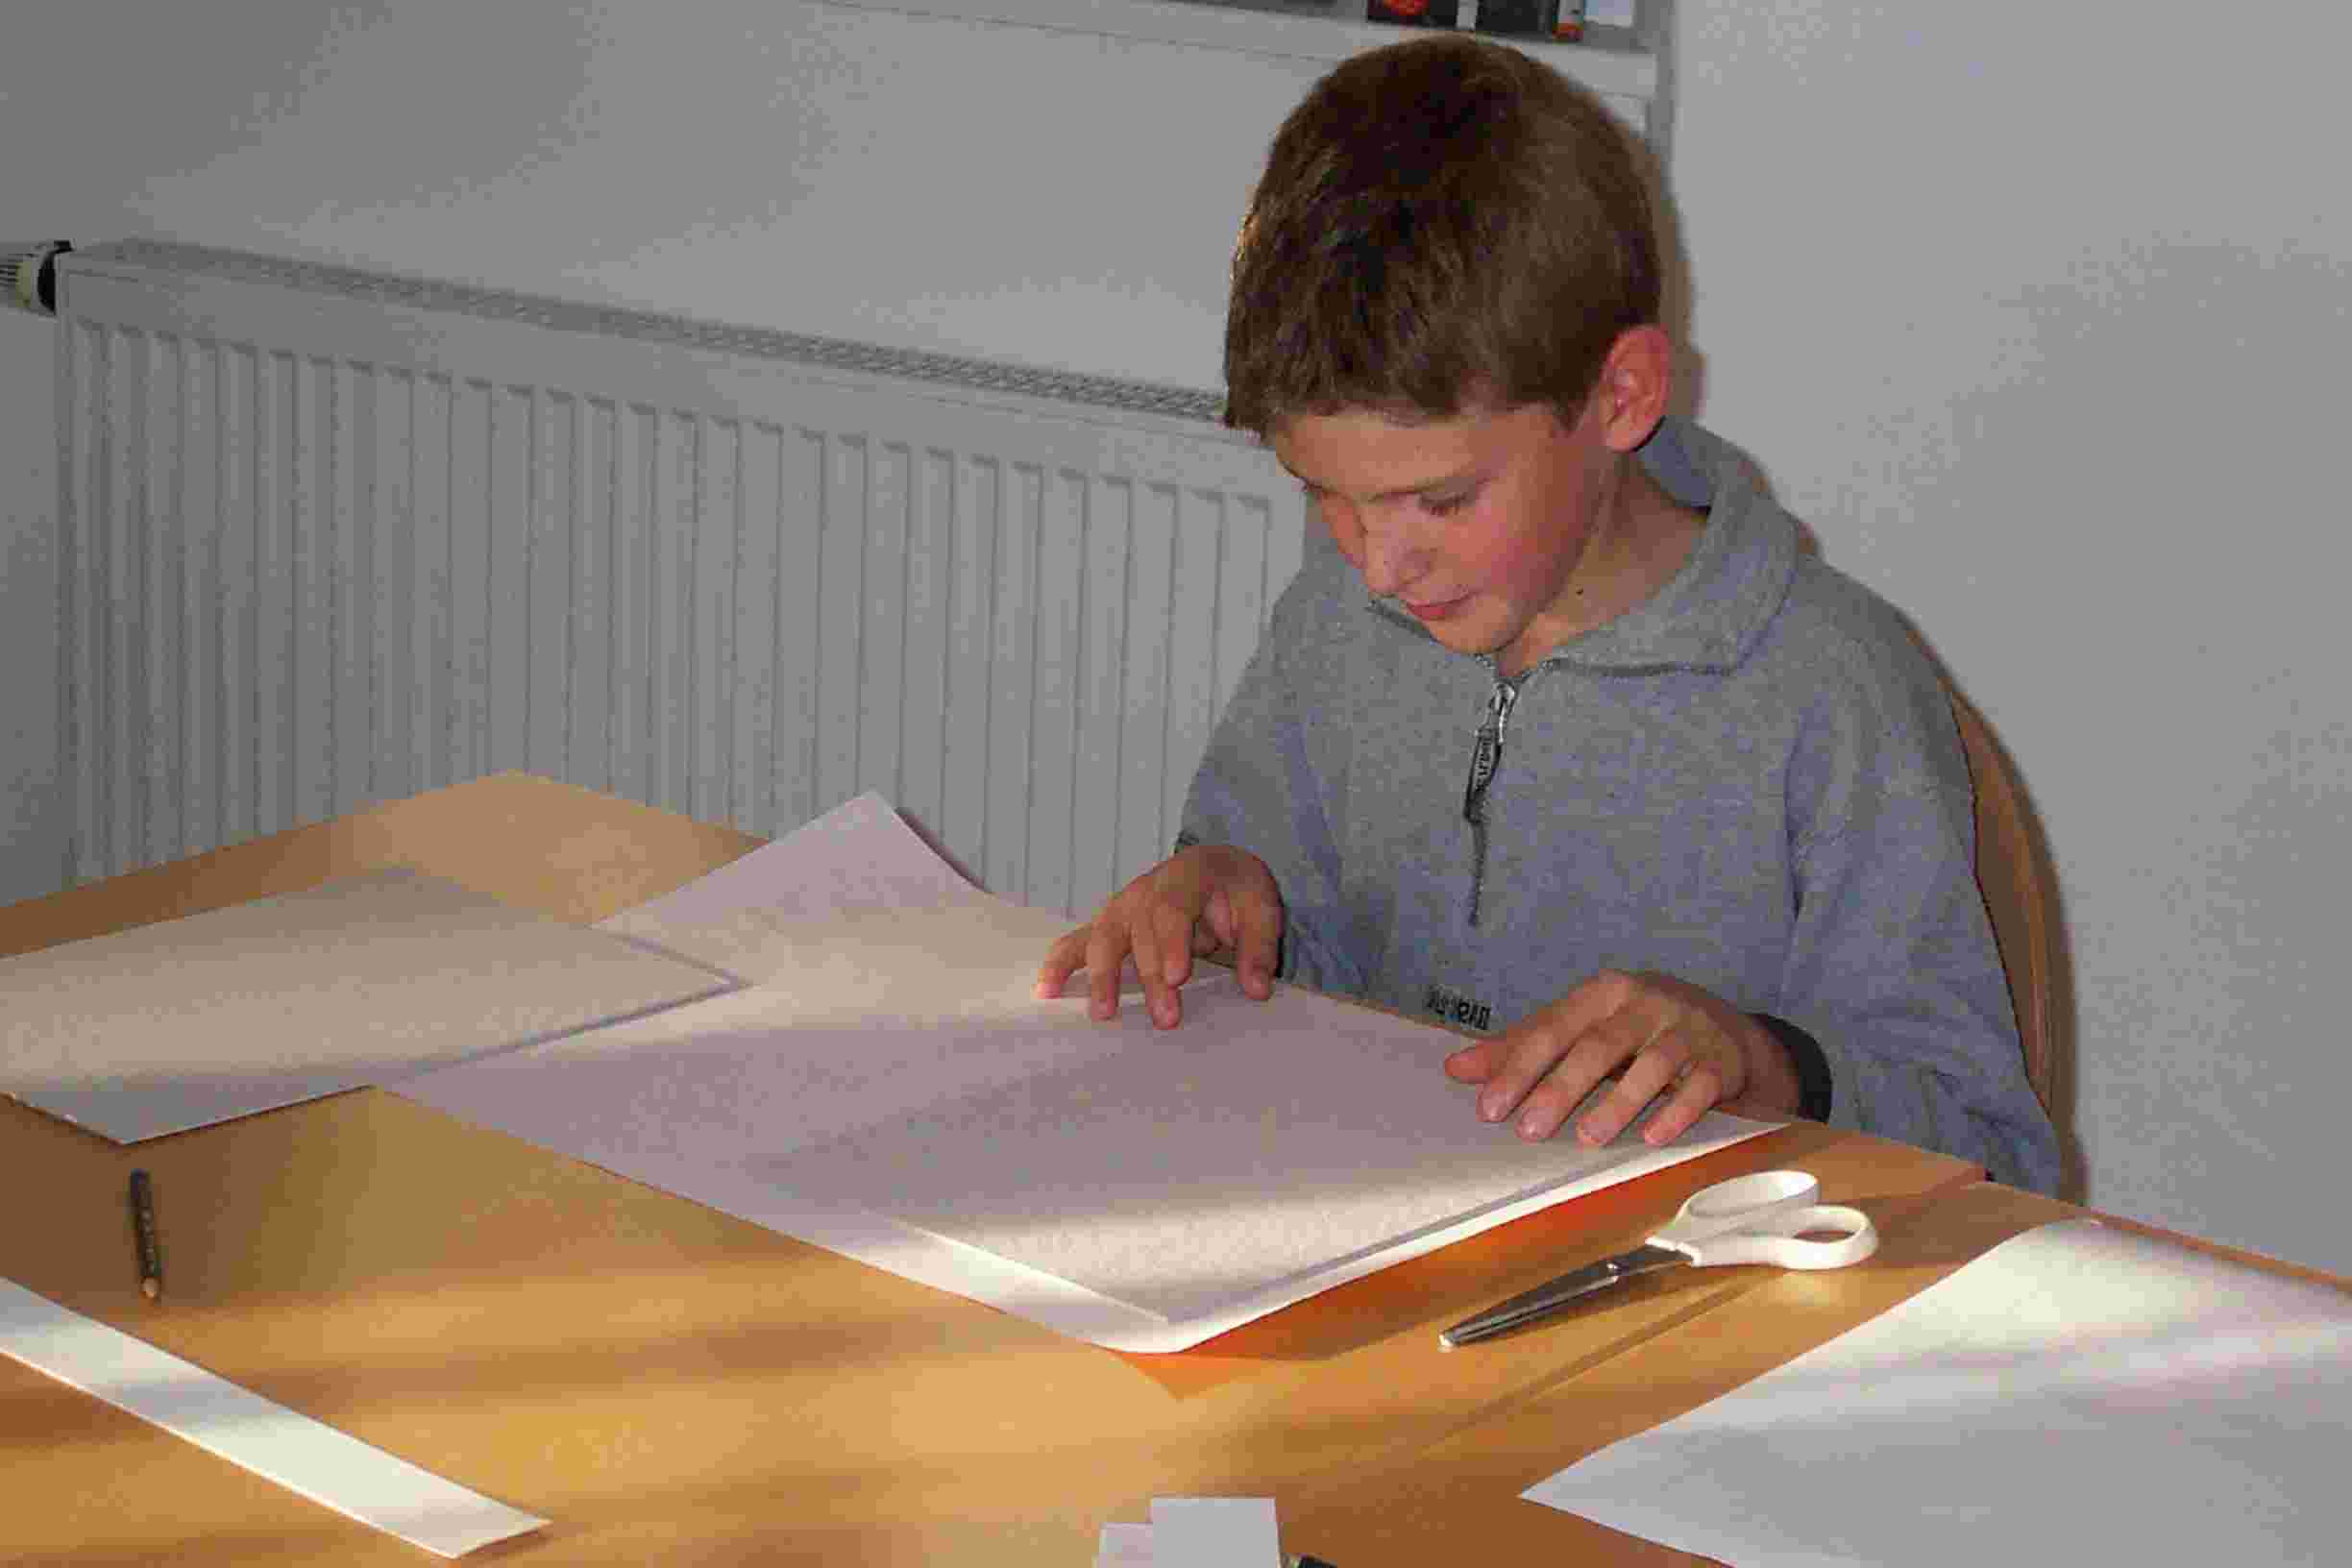
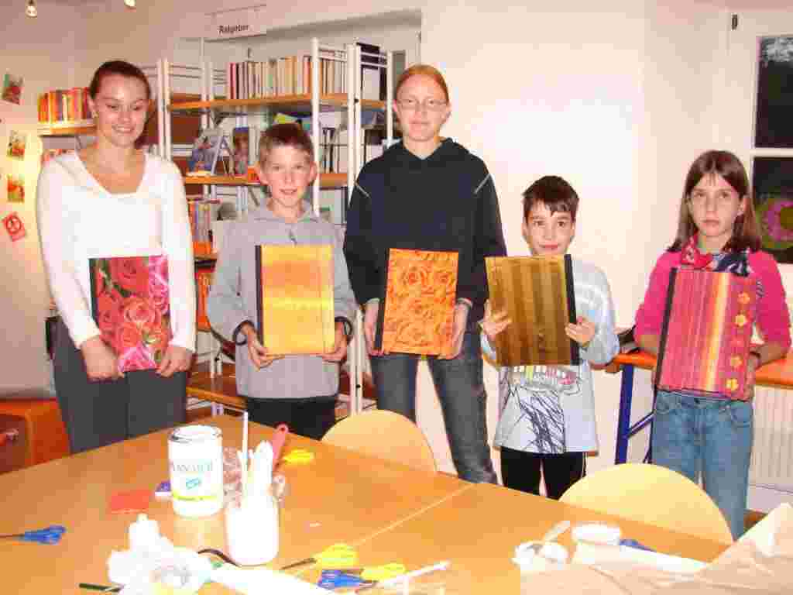

(Sven bei der Herstellung seiner Sammelmappe)
(Schülerergebnisse)

Zeit
Inhalt
Medien
3 – 6 Std.
1. Einteilung der vielen verschiedenen Papiersorten in 4 Hauptsorten
2. Mindmap zur Einteilung in 4 Hauptsorten
3. Papierverbrauch weltweit
4. Papierverbrauch innerhalb einer Schulwoche
5. Eigenschaften von Papier
6. Wer verpackt am besten?
Infotext
Arbeitsblatt
ArbeitsblattArbeitsblatt
ArbeitsblattArbeitsblatt

zu 1:

In der vorangegangenen Unterrichtsstunde wurde mit den Schülern bereits nach möglichst vielen verschiedenen Papiersorten gesucht und diese auch auf einem Arbeitsblatt schriftlich festgehalten. Da es in Deutschland aber insgesamt über 3000 verschiedene Papiersorten gibt, wurden alle Papiere in 4 Hauptsorten eingeteilt. Mit Hilfe eines Informationstextes werden den Schülern diese 4 Hauptsorten zunächst einmal vorgestellt, indem die Infos gemeinsam mit den Schülern durchgelesen werden (siehe Infotext).

zu 2:

Die Einteilung aller Papiersorten in die 4 Hauptsorten wird mit den Schülern nun an konkreten Beispielen mit Hilfe einer Mindmap eingeübt (siehe Arbeitsblatt).

zu 3:

Um den Schülern zu zeigen, wie viel Papier einzelne Länder pro Kopf verbrauchen, bekommen sie nun die Aufgabe ein Balkendiagramm zu erstellen, um Zahlenwerte graphisch darzustellen. Es ist dabei von Vorteil, wenn das Erstellen von Diagrammen mit Hilfe von Wertetabellen bereits im Mathematikunterricht erarbeitet wurde. Anschließend wird das Diagramm mit den Schülern besprochen und ausgewertet (siehe Arbeitsblatt).

zu 4:

Damit die Schüler besser erkennen können, dass auch sie täglich verschiedene Papiersorten benutzen, verbrauchen und wieder wegschmeißen, bekommen sie die Aufgabe, in einem vorgefertigten Raster, ihren Papierverbrauch innerhalb einer Schulwoche einmal schriftlich festzuhalten (siehe Arbeitsblatt).
Die Ergebnisse der einzelnen Schüler bzw. der gesamten Klasse werden dann in der folgenden Woche ausgewertet und besprochen.

zu 5:

Um den Schülern zu verdeutlichen, dass Papier nicht nur zum Schreiben benutzt werden kann, sondern vielfältige Eigenschaften besitzt, dient folgendes Rätsel (siehe Arbeitsblatt). Durch das Rätsel soll den Schülern einfach noch einmal ins Bewusstsein gerufen werden, dass Papier ein vielfältiger Werkstoff ist. Etwas, auf dass man nicht nur Schreiben kann. Das Rätsel wird besprochen und es wird gemeinsam nach konkreten Alltagsbeispielen gesucht.

zu 6:

Wer verpackt am besten? Diese Aufgabe dient dazu, den theoretischen Teil abzurunden und den Schülern die Möglichkeit zu geben, erneut praktisch mit dem Werkstoff Papier umzugehen und dessen Eigenschaften zu testen. Die Aufgabe besteht darin, bei Einhaltung von festgelegten Verpackungsregeln, ein rohes Ei, mit 8 Bögen DIN A4 Papier so zu verpacken, dass es einen Sturz auf den Boden, aus einer vorher festgelegten Höhe, heil übersteht (siehe Arbeitsblatt).
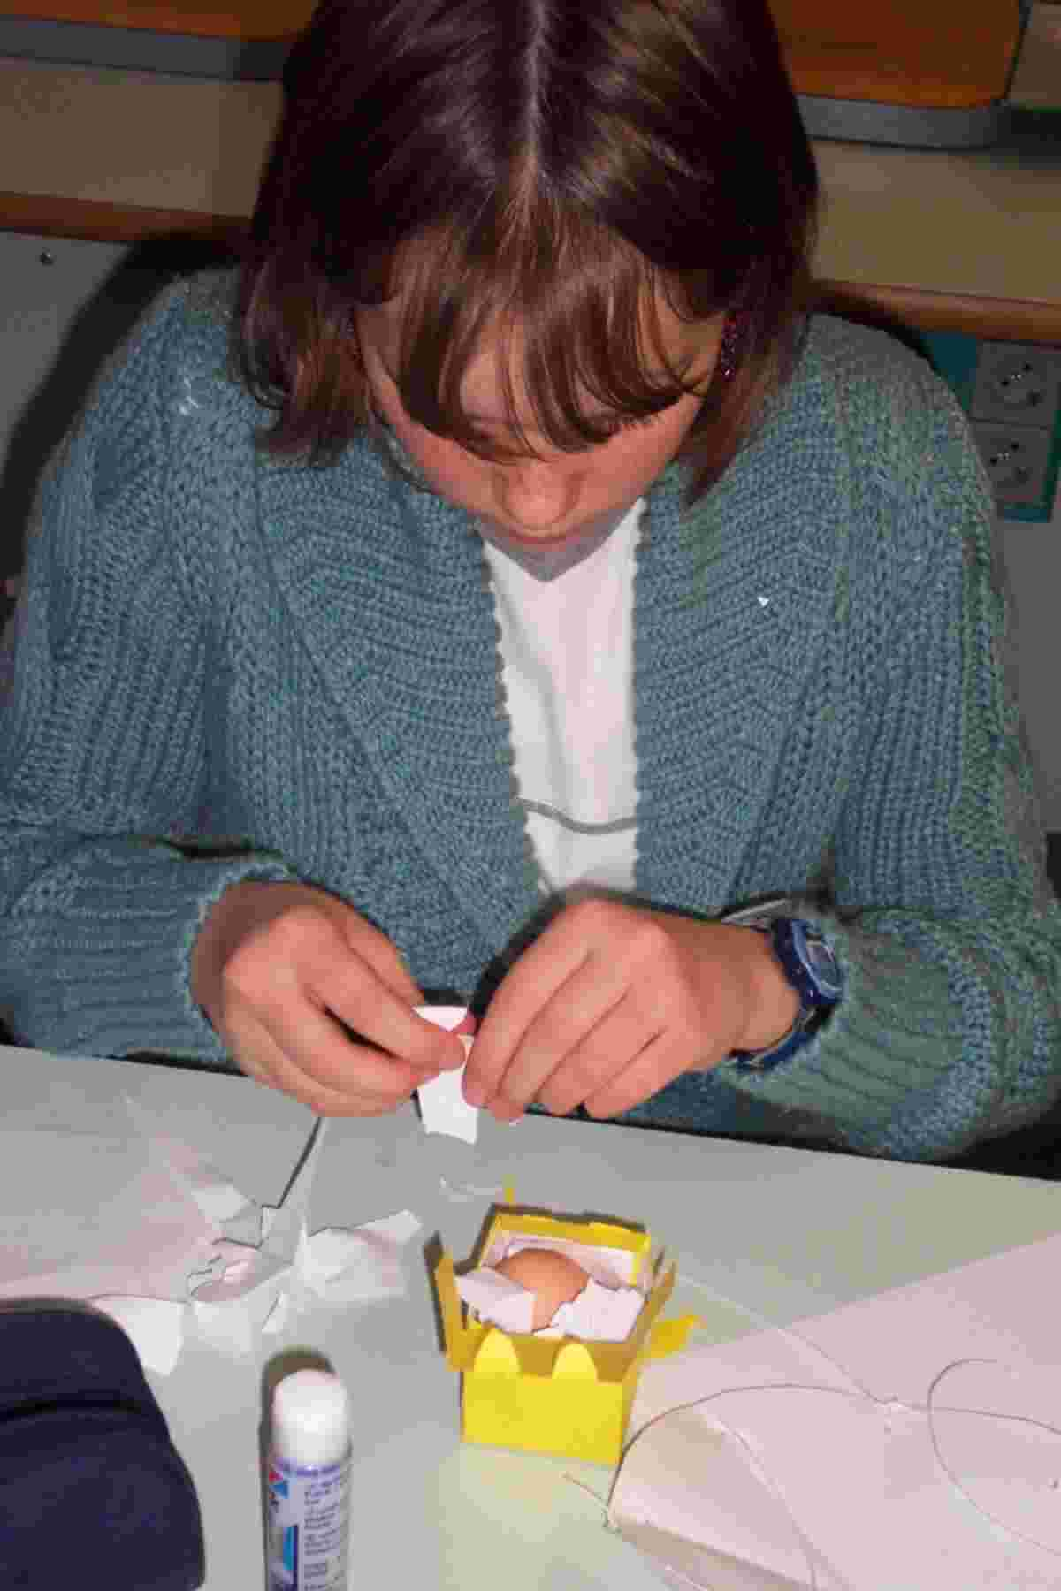
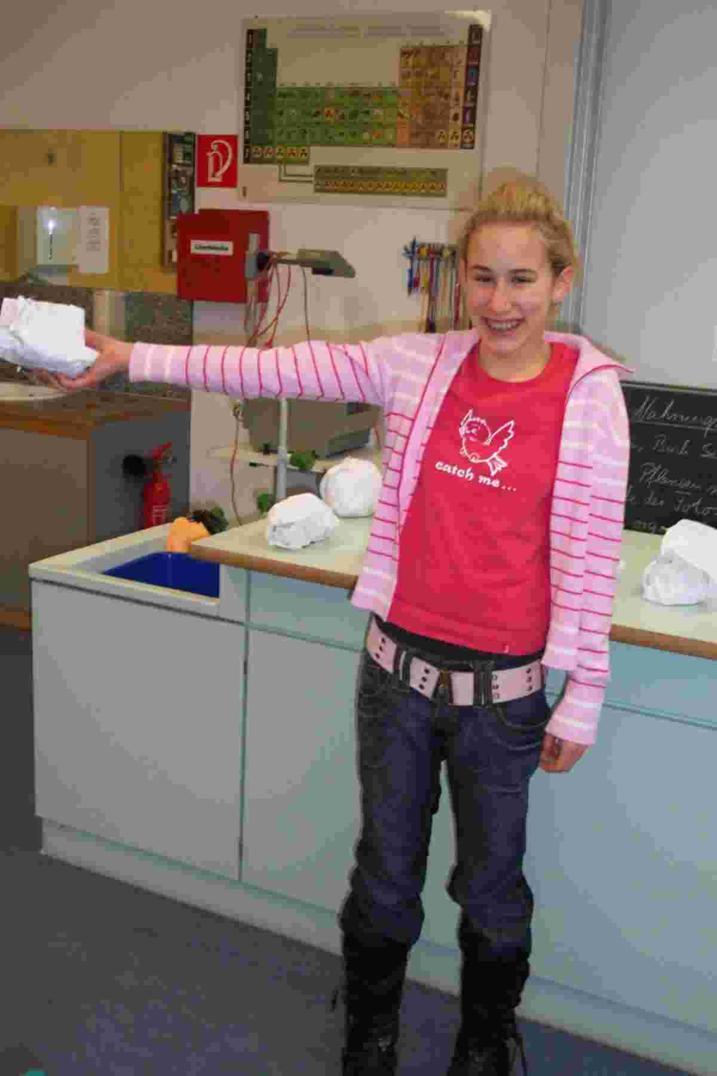
(Amelie beim Test)
(Fabienne beim Verpacken)

Zeit
Inhalt
Medien
7 – 9 Std.
1. Besprechung: Papierverbrauch innerhalb einer Schulwoche
2. Die Forschungsaufträge im Überblick
3. Beurteilungsbogen: Kurzvorträge/Reden/Referate/Präsentationen

Arbeitsblatt
Infoblatt
Beurteilung

zu 1:

Jetzt kann die Wochenaufgabe mit den Schülern gemeinsam ausgewertet werden. Dazu erstellt jeder Schüler zunächst mit seinen gesammelten Werten ein Balkendiagramm in ein gegebenes Raster (siehe Arbeitsblatt). Die graphische Darstellung zeigt dann sehr übersichtlich, von welcher Papiersorte die Schüler am meisten benötigt haben. Interessant kann es für Schüler sein, wenn man mit ihren Zahlenwerten nun anfängt zu rechnen, um damit z.B. den durchschnittlichen Jahresverbrauch pro Kopf an Papier der gesamten Klasse oder der ganzen Schule zu ermitteln. Über die Anzahl sind die Schüler oft sehr erstaunt und können eigentlich gar nicht recht glauben, welcher Papierberg dabei zusammenkommt. Rechenergebnisse und Diagramme können auf Plakaten festgehalten und im Schulhaus aufgehängt werden. Auch Umfragen in und um die Schule sind denkbar.

zu 2:

An der Realschule Mühlheim werden die 5., 6. und 7. Klassenstufe in NWA geteilt, d.h. der NWA-Lehrer unterrichtet z.B. morgens die eine Hälfte einer Klasse und nachmittags die andere Hälfte der selben Klasse. Dies wurde deshalb so eingerichtet, um mehr Praktika mit den Schülern durchzuführen und um sich besser um den einzelnen Schüler kümmern zu können. Gerade der Anfänger braucht Hilfe! Ich habe bei der Teilung von Klassen sehr gute Erfahrungen damit gemacht, wenn man, sofern von der Anzahl an Schülern und Schülerinnen möglich, reine Mädchen- und Jungengruppen bildet. Die Mädchen sind dann einfach mutiger und getrauen sich mehr, was die Qualität des Unterrichts merklich steigern kann.

Die Schüler werden also jetzt mit ihren zu bearbeitenden Forschungsaufträgen vertraut gemacht. Die verschiedenen Themen werden den Schülern kurz vom Lehrer vorgestellt. Anschließend werden die einzelnen Forschungsaufträge an die Schüler vergeben und mit Schülernamen belegt (siehe Infoblatt).

In Mühlheim sollten die Schüler bereits in den Klassenstufen 5 und 6 gelernt haben, welche Möglichkeiten es gibt, sich Informationsquellen zu erschließen und diese zu präsentieren. Die Möglichkeiten der Informationsbeschaffung, werden vom Lehrer deshalb nur kurz angesprochen und wiederholt. Sollten die Schüler an der Stelle, noch nicht mit den Methoden der Informationsbeschaffung, Auswahl, Zusammenstellung und Präsentation vertraut gemacht worden sein, dann ist es Aufgabe des Lehrenden dies jetzt, gemeinsam mit den Schülern zu erarbeiten. Ein Besuch in einer Stadtbibliothek kann hierbei hilfreich sein. Die Schüler beschränken sich meiner Meinung nach nämlich oft nur auf die Informationsquelle „Internet“ und verlaufen sich dabei. Ein gutes Buch zum Thema ist aber oft viel wertvoller und hilfreicher. Dazu muss man den Schülern die Welt der Bücher erst einmal zeigen und sie mit den Ausleihmodalitäten einer Bücherei vertraut machen.
Viele Bibliotheken geben sich dabei inzwischen große Mühe und bieten Klassenführungen an oder stellen einem auf Wunsch Bücherkisten zu einem gewünschten Thema zusammen. Meiner Meinung nach sind die Lehrer oft nur zu bequem diese Angebote zu nutzen.

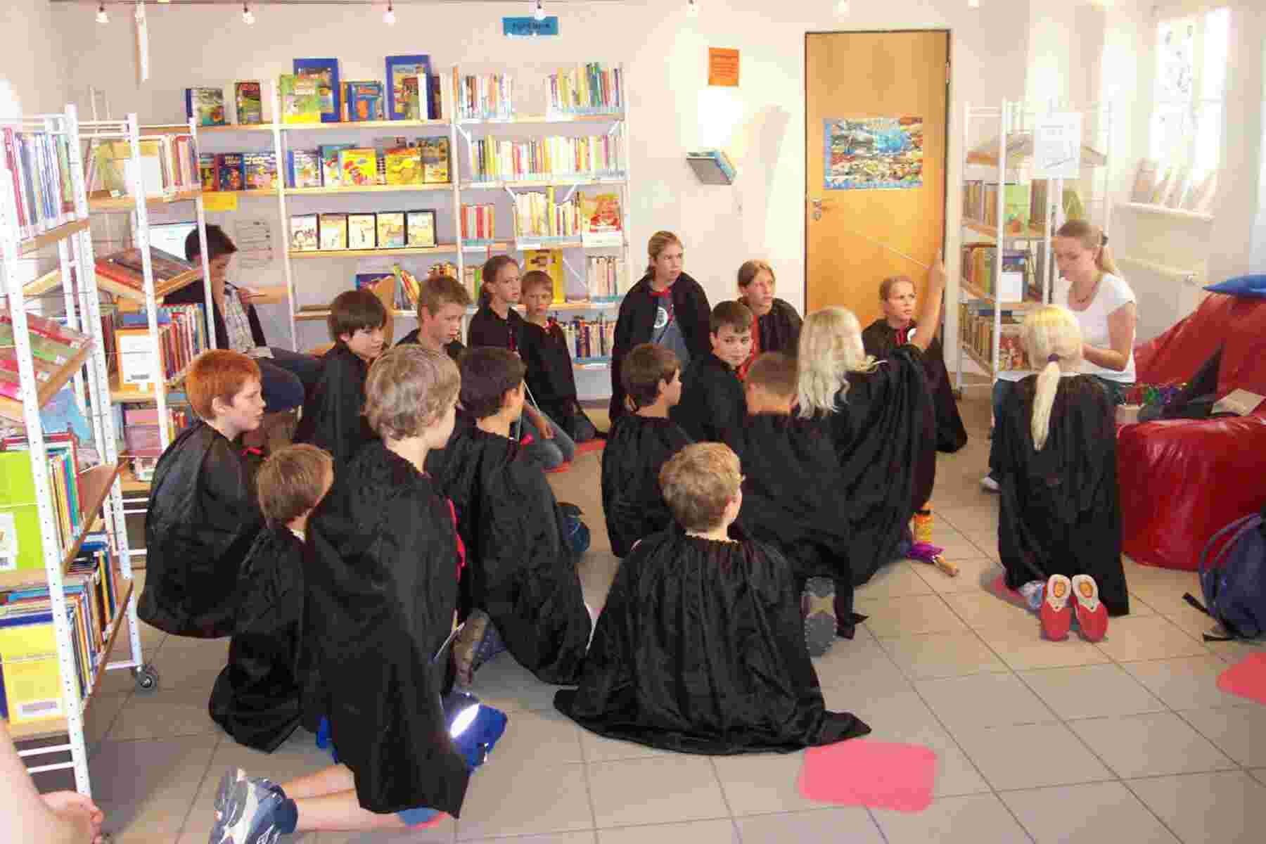
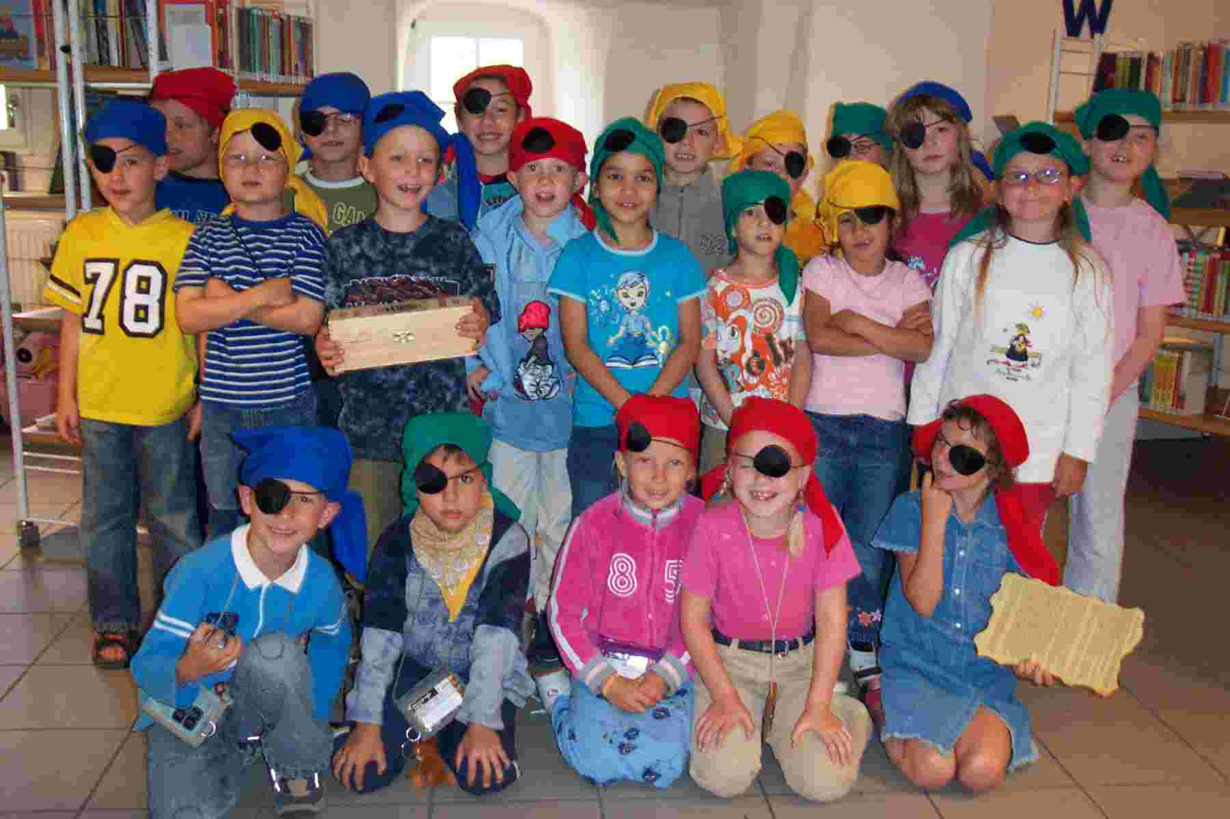

(Bibliothekseinführung: Piratenschatzsuche, Klasse 2)
(Bibliothekseinführung: Harry Potter, Klasse 5)

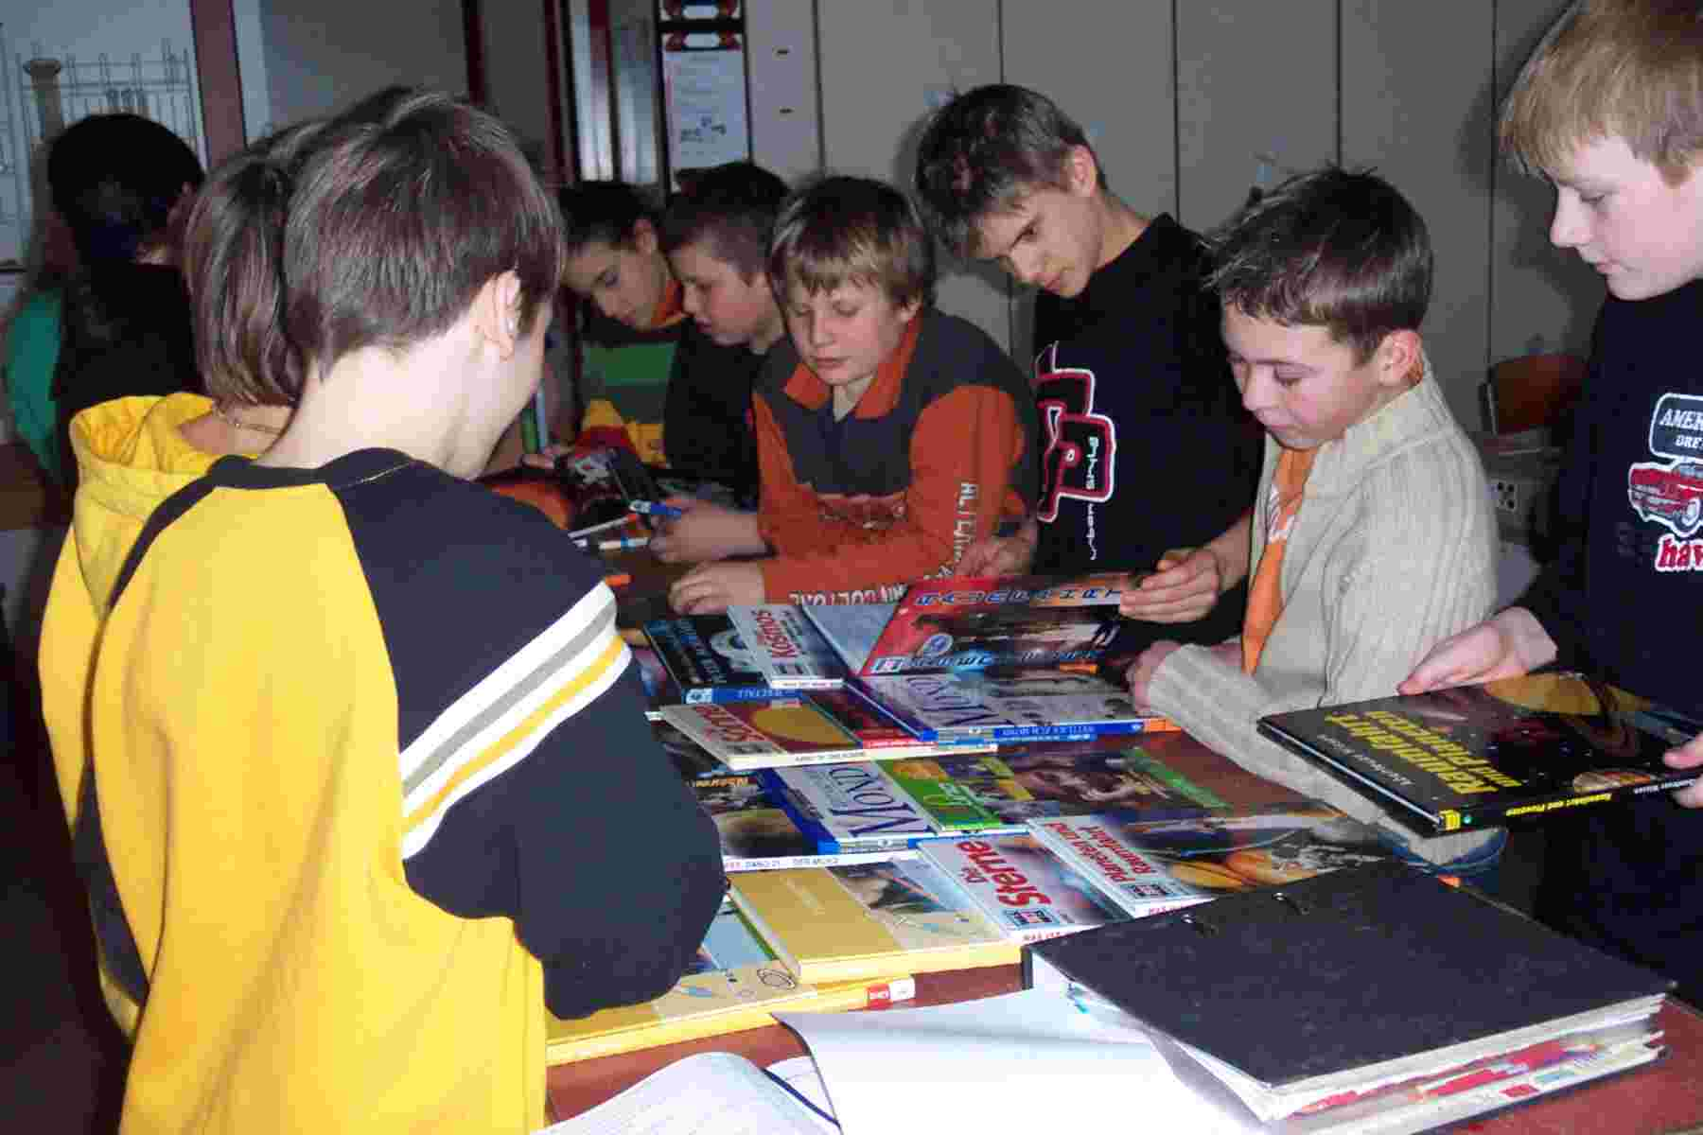
Die Bilder oben habe ich von Judith Hagen bekommen. Sie ist Diplom-Bibliothekarin, in der Stadtbibliothek Engen und hat sich zahlreiche tolle Konzepte zur spielerischen Bibliothekseinführung mit Schulklassen überlegt. Wer mehr über diese Konzepte erfahren möchte kann sich unter folgender email-Adresse an Frau Hagen wenden: judith.hagen@web.de
(Arbeiten mit Bücherkisten)

Auch mit dem Einsatz von Bücherkisten, wie hier zum Thema: Mikro- und Markokosmos haben die Schüler und ich in den vergangenen Schuljahren sehr positive Erfahrungen gemacht. Dabei habe ich auch gelernt, dass Schüler sehr wohl mit Büchern arbeiten, wenn man ihnen altersgemäße Sachbücher anbietet.

zu 3:

Nach der Vergabe der Forschungsaufträge, wird ein Beurteilungsbogen mit den Schülern besprochen. Er dient dazu die einzelnen Präsentationen später zu bewerten. An der Realschule in Mühlheim sollten die Schüler diesen Bogen bereits seit Klasse 5 in abgespeckter Form kennen. Er kann aber an dieser Stelle auch ganz neu eingeführt werden. Wichtig ist es dann, dass der Lehrende die einzelnen Punkte auf dem Bewertungsbogen mit den Schülern bespricht und erklärt. Je nach Lehrkraft können Gewichtungsfaktoren selbstverständlich abgeändert oder einzelne Kriterien ganz weggelassen werden (siehe Beurteilung).

Zeit
Inhalt
Medien
10 – 12 Std.
1. Präsentation-Forschungsauftrag 1: Beschreibstoffe
2. Beurteilung der Präsentation
3. Der Schriftworkshop

Infoblatt
Beurteilung
Bestellung

zu 1:

Die Schülergruppe, die sich für den Forschungsauftrag 1: Beschreibstoffe eingetragen hat, präsentiert nun ihre Ergebnisse (siehe Infoblatt). Die Wahl der Präsentationstechnik wird den einzelnen Schülergruppen selbst überlassen. Nach der Präsentation teilen die betreffenden Schüler ein Arbeitsblatt zu ihrem Vortrag aus und füllen dieses dann gemeinsam mit den anderen Schülern aus. Dieses Arbeitsblatt dient als Überprüfung und Wissenssicherung. Dies kann ein Lückentext sein, ein Quiz, ein Rätsel, ein Test, ... . Die Gestaltung dieses Arbeitsblattes legt jede Schülergruppe selbst für sich fest. Möglichkeiten der Gestaltung von Arbeitsblättern wurden bereits in den vorangegangenen Klassenstufen mit den Schülern erarbeitet. Sollte den Schülern die Methode: Gestaltung eines Arbeitsblattes noch fehlen, dann muss diese natürlich zunächst mit ihnen eingeführt und erarbeitet werden.

Zum Schluss erhält jeder Schüler ein Handout (kurze Zusammenfassung) der vorgetragenen Inhalte von der Schülergruppe, die präsentiert hat. Das Arbeitsblatt und das Handout heften die Schüler in ihrem NWA-Ordner ab. Die einzelnen Handouts zu allen Forschungsaufträgen können später als Grundlage für eine Klassenarbeit dienen. Dadurch erhält die Zusammenfassung auf Papier meiner Meinung nach auch eine gewisse Wertschätzung und wird nicht einfach nur abgeheftet.

Sachlich falsche Zusammenfassungen oder fehlende Inhalte müssen vom Lehrenden selbstverständlich mit allen Schülern verbessert bzw. nachgetragen werden. Kopiekosten für Folien, Arbeitsblätter und Handouts haben die Schüler keine zu tragen, dies übernimmt die Schule.

zu 2:

Nun wird die Präsentation des Forschungsauftrages 1: Beschreibstoffe gemeinsam mit allen Schülern besprochen (Was war gut? Was war schlecht? Was hätte man besser machen können?). Dazu dient ein Beurteilungsbogen, den die Schüler bereits kennen sollten (siehe Beurteilung). Die einzelnen Kriterien auf diesem Bogen werden mit den Schülern erörtert, und die Ergebnisse gleich schriftlich in einen Bogen (z.B. kopiert auf Folie, oder per Beamer) eingetragen. Am Ende erhalten die betreffenden Schüler für ihre Präsentation eine Note und im Idealfall den schriftlich ausgefüllten Beurteilungsbogen, damit sie bei weiteren Präsentationen nachschauen können, in welchen Punkten ihre letzte Präsentation Schwächen aufwies und wo sie sich noch verbessern können.

zu 3:

Im Anschluss an die Beurteilung des Forschungsauftrages 1: Beschreibstoffe erfolgt ein „Schriftworkshop“. Die Schüler bekommen hier die Möglichkeit die Inhalte der Präsentation auch praktisch zu durchleben. Obwohl das Schreiben bei vielen Schülern nicht gerade beliebt ist, bin ich immer wieder erstaunt darüber, wie viel Spaß es den Schülern macht, auf unterschiedliche Materialien zu zeichnen oder zu schreiben. Folgende Teilthemen und Materialien habe ich herausgegriffen:

1. Höhlenmalerei
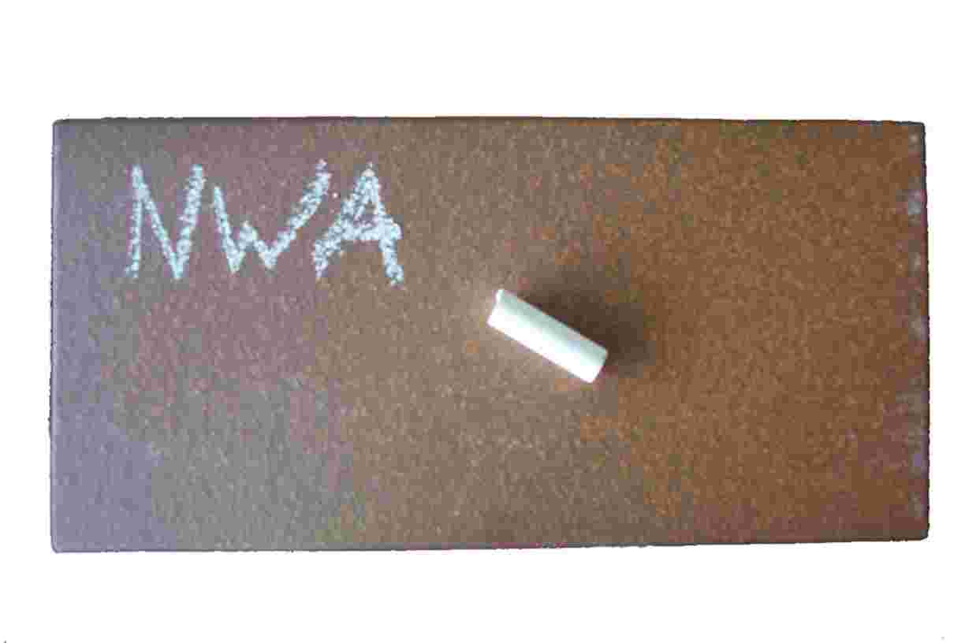
Jeder Schüler erhält eine Steinplatte (Baumarkt), sie dient als Höhlenwand und ein Stück weiße Kreide. Die Aufgabe der Schüler besteht nun darin, ähnlich wie die Höhlenmenschen, ohne den Gebrauch von Buchstaben und Zahlen, Botschaften bildlich darzustellen. Eine dieser Botschaften kann z.B. so lauten:
(Steinplatte und Kreide)

„In drei Tagen kommt eine Büffelherde vorbei.“
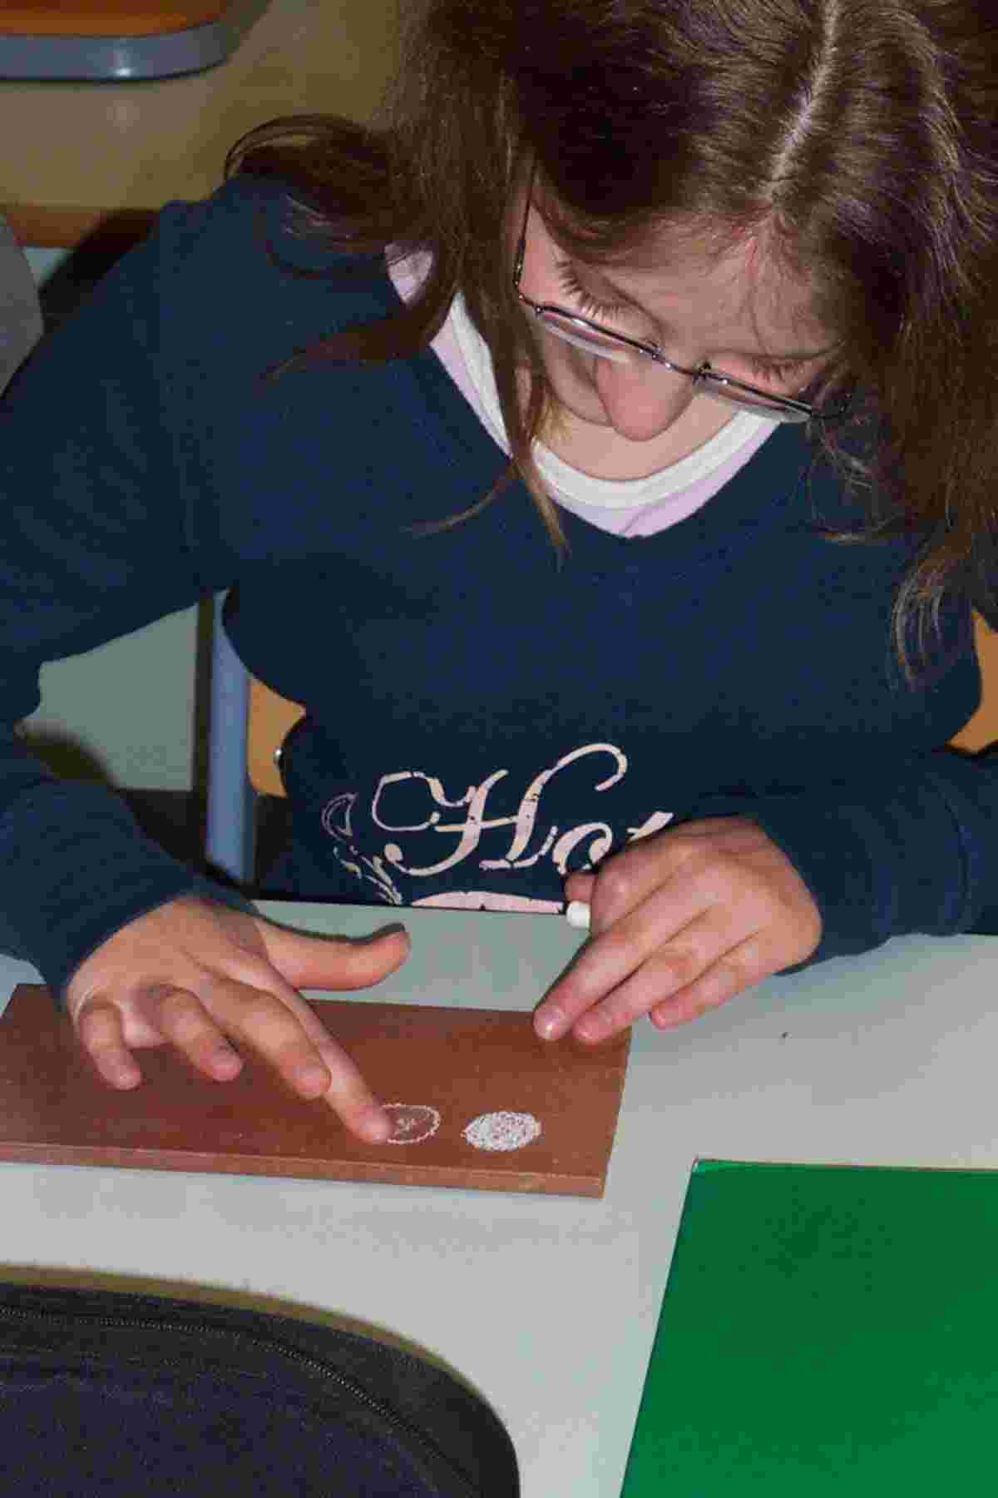
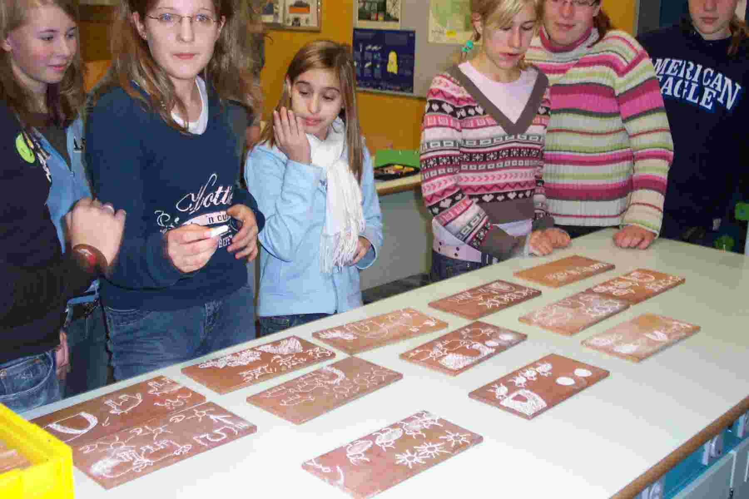

(Isabel als Höhlenmaler)
(Schüler sichten und vergleichen die Werke anderer)

Die Schüler beginnen nun diese Botschaft in Bildern umzusetzen und merken dabei sehr schnell, wie schwierig es ist, sich mit Bildern unmissverständlich auszudrücken. Interessant ist es, wenn man die gemalten Werke der Schüler neben einander legt, miteinander vergleicht und die Probleme der Bilderschriften nochmals mit den Schülern thematisiert.

Sehr spannend finden es die Schüler auch, wenn sie gemalte Botschaften, die sie nicht kennen, entschlüsseln sollen. Dazu wird ein Teil der Schüler aus dem Raum vor die Tür geschickt. Der andere Teil erhält den Auftrag z.B. folgende Botschaft bildlich darzustellen:

„Hurra, die Schule brennt!“
Die Steinplatten mit den Bildern werden gesammelt und nebeneinander gruppiert. Anschließend werden die Schüler, die vor der Tür gewartet haben hereingebeten und beginnen nun die Bilder auf den einzelnen Platten zu deuten und eine Botschaft daraus abzulesen (vgl. Montagsmaler).

Es ist auch möglich die Schüler mit ihren Steinplatten in andere Klassenzimmer, zum Schulleiter, zur Schulsekretärin oder zum Hausmeister zu schicken, um auch andere Personen am entschlüsseln von Bilder-Botschaften teilhaben zu lassen. Erfahrungsgemäß macht dies allen Beteiligten großen Spaß und die Schüler möchten damit gar nicht mehr aufhören.

Die Kreide auf den Steinplatten kann leicht abgewaschen werden und so können die Platten immer wieder verwendet werden.

Es wäre an dieser Stelle sicher auch möglich, Teile des Farbenprojekts, von T. Seilnacht, einzubauen.

- Wie haben die Höhlenmenschen ihre Farben hergestellt?
- Herstellung oder Verwendung von Erdfarben
- Herstellung von Malkreide
- Herstellung von Schminkstiften

Mehr dazu finden Sie in den Ausführungen zum Farbenprojekt.

2. Keilschrift

Diese Art der Schrift wird den Schülern nochmals kurz vorgestellt (siehe PP-Präsentation). Anschließend bekommen die Schüler die Möglichkeit in Ton oder Knete mit Hilfe eines Holzstäbchens (z.B. Schaschlikstäbchen) Zeichen zu drücken.

3. Wachstafeln

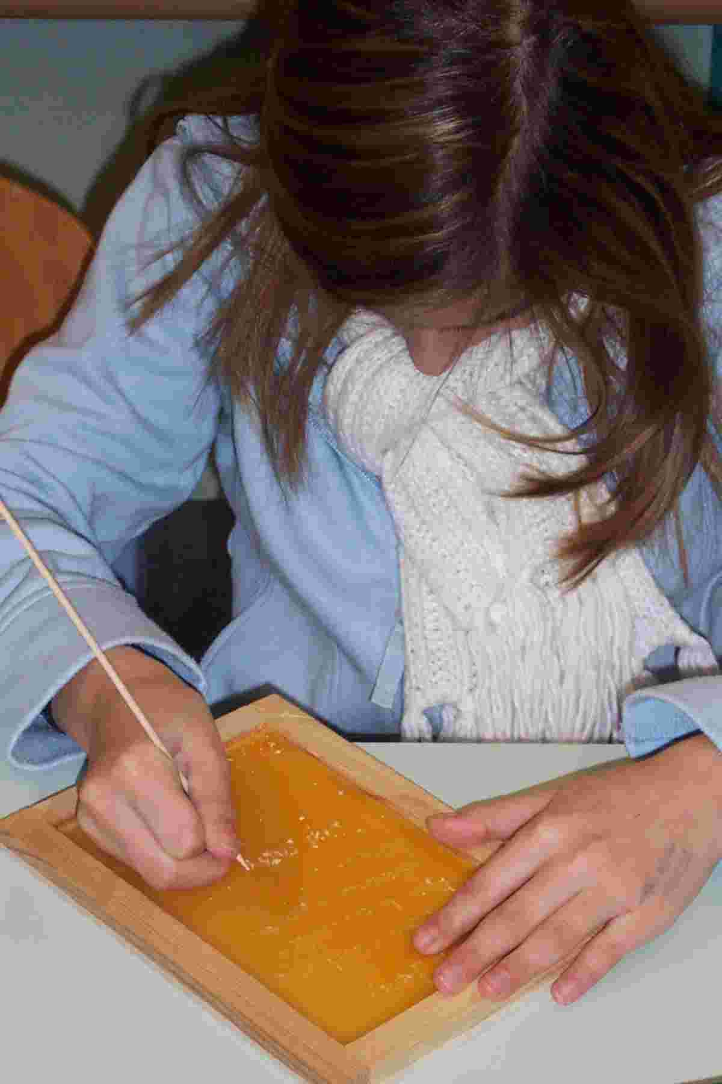
Faszinierend ist es für Schüler auch in Wachs zu schreiben. Dazu erhält jeder Schüler eine Wachstafel und ein Holzstäbchen (z.B. Schaschlikstab) oder einen großen Metallnagel (Baumarkt).

Die Tafeln aus Holz können z.B. im Technikunterricht (Mehrfachfertigung in Klasse 7) hergestellt und im Chemieunterricht beim Thema: Aggregatzustände mit flüssigem Wachs ausgegossen werden. Fragen Sie ihren Technik- und Chemiekollegen, ob Sie ihnen bei der Umsetzung helfen!

Die Aufgabe der Schüler kann dann z.B. sein, eine kleine Nachricht an ihren Nebensitzer zu verfassen.
(Anna-Lena beim Schreiben in Wachs)
4. Papyrus (Bestelladresse: www.buch-kunst-papier.de oder www.wehrfritz.de)

Die Schüler erhalten ein Stück echtes Papyrus (12cm x 12cm), eine Rohrfeder, das Schreibgerät der alten Ägypter, ein Hieroglyphenalphabet (siehe Hieroglyphenalphabet) und Tinte.

Die Rohrfedern können selbst hergestellt werden. Dazu kauft man sich im Garten- oder Baummarkt etwas dickere Schilfrohre. Diese werden dann auf Länge zugesägt, mit dem Taschenmesser angespitzt und in der Mitte der Spitze leicht gespalten (vgl. Tintenfeder).

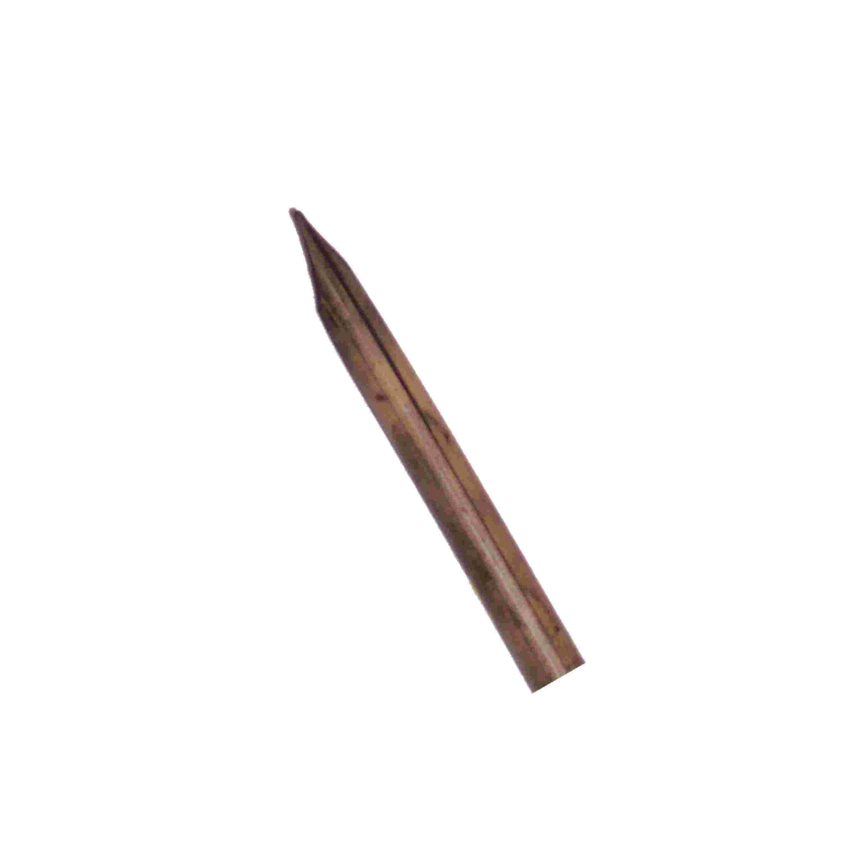
Die Schüler erhalten die Aufgabe ihren Namen, Anschrift, ihre Hobbys, ... mit Hilfe des Hieroglyphenalphabets auf ihr Stück Papyrus zu schreiben.

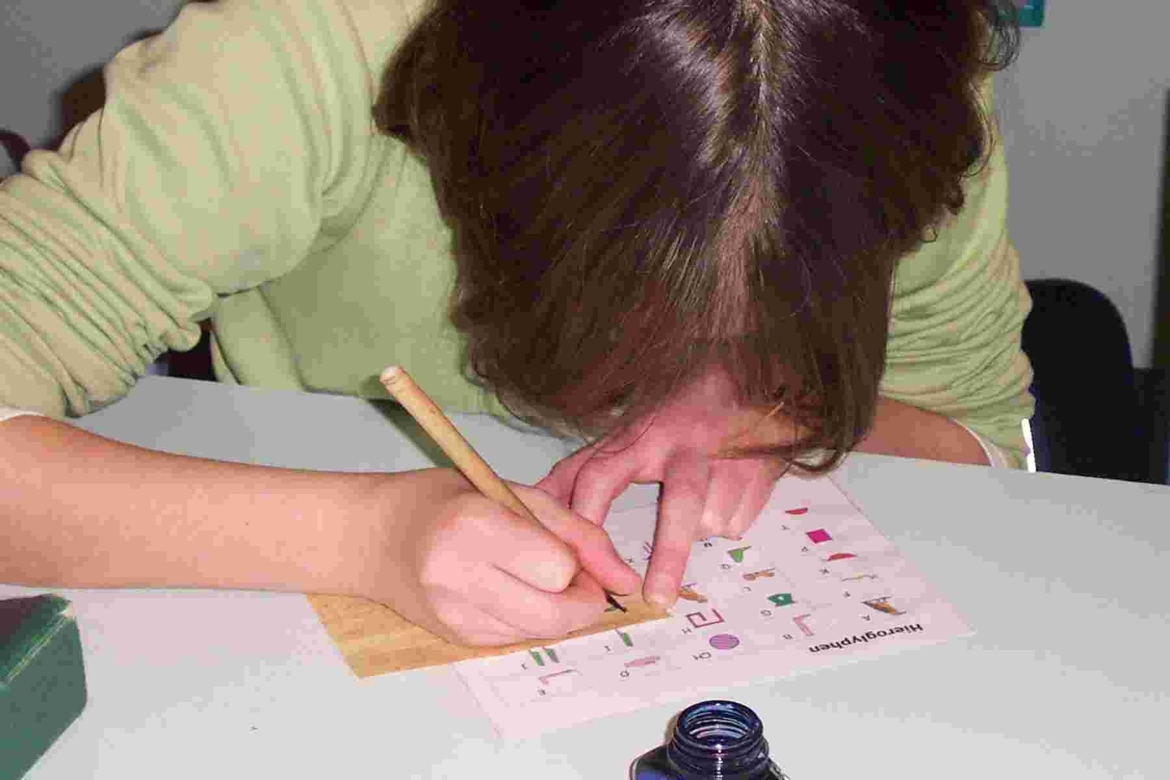

(Fabienne beim Schreiben auf Papyrus)
(Rohrfeder selbst hergestellt)

Es ist auch möglich zunächst Tinte zum Schreiben mit den Schülern herzustellen, um diese anschließend zu testen und zu verwenden (siehe Anleitung). Dadurch wird der Thematik vom Rohstoff zum Produkt erneut Nachdruck verliehen. Außerdem finden es Schüler total spannend ihre Tinte zum Schreiben selbst herzustellen und zu verwenden.

5. Pergament (Bestelladresse: www.buch-kunst-papier.de oder www.wehrfritz.de)

Jeder Schüler erhält ein kleines Stück Pergament. Da Pergament in der Anschaffung sehr teuer ist, dient dieser Beschreibstoff nur als Anschauungsmaterial, darauf geschrieben wird aber nicht. Es geht an der Stelle darum, dass die Schüler diesen Beschreibstoff einmal anfassen und daran riechen können. Die ausgegebenen Pergamentstücke werden anschleißend wieder eingesammelt.

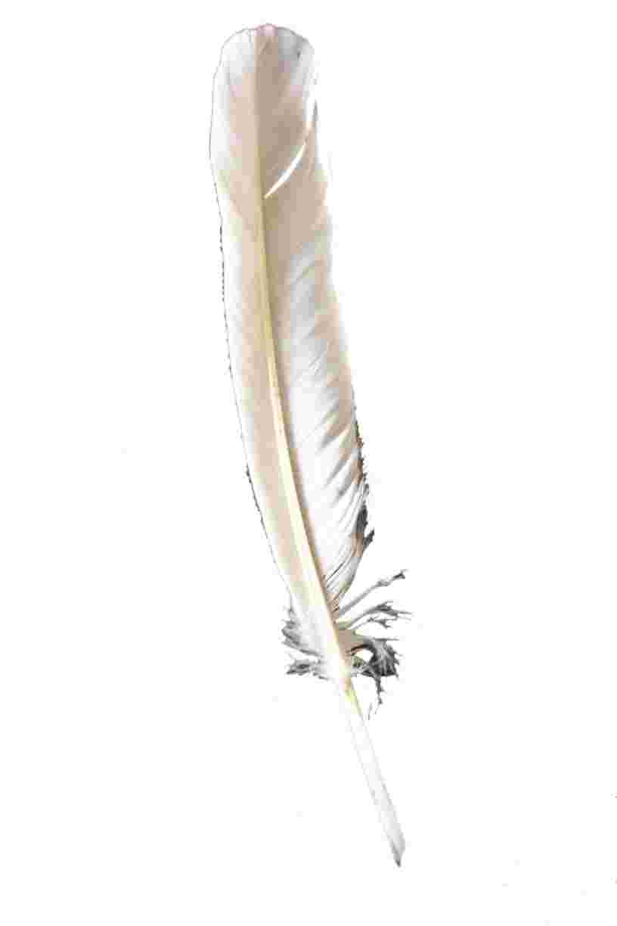
6. handgeschöpftes Papier (Bestelladresse: www.buch-kunst-papier.de)

Jeder Schüler bekommt ein weißes DIN A5 - Blatt handgeschöpftes Papier, eine angespitzte Feder als Schreibgerät und Tinte. Die Federn für meinen Unterricht habe ich einfach in den Sommerferien am Strand gesammelt und unten mit der Schere zugeschnitten. Es ist aber auch möglich Federn im Bastelgeschäft zu kaufen.

Die beim Schreiben auf Papyrus hergestellte Tinte kann auch hier verwendet werden (siehe Anleitung).
(Schreibgerät)

Die Schüler sollen nun mit den gegebenen Materialien einen Brief an ihre Großeltern, Eltern, Geschwister, Freundin, Freund, ... verfassen. Die Briefe der Schüler werden anschließend gesammelt und jeder Schüler darf seinen Brief versiegeln (z.B. mit rotem Kerzenwachs und einem Stempel oder einer Münze). Danach werden die Briefe adressiert, frankiert und abgeschickt, z.B. mit der Hauspost der Schule.

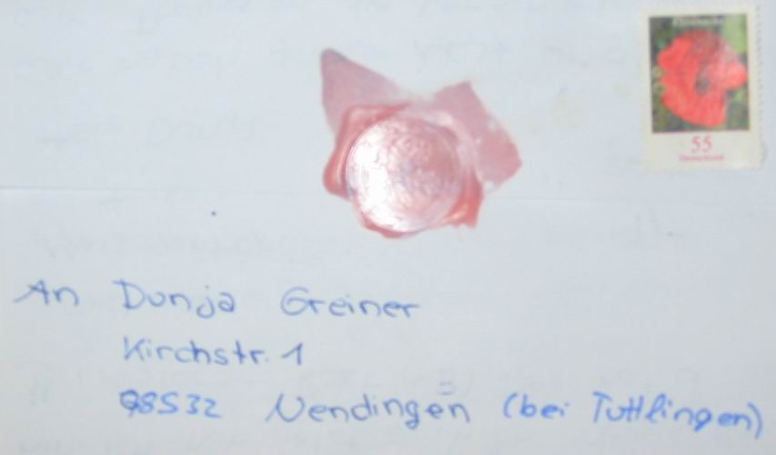
Immer wieder erzählen mir Schüler dann später, dass die versiegelten Briefe tatsächlich angekommen sind und dass sich der Empfänger ganz arg gefreut habe.

(versiegelter Brief)

Zusammenfassend möchte ich nochmals anmerken, dass Schüler diesen Schriftworkshop unheimlich gerne machen und vom Schreiben auf verschiedene Beschreibstoffe und dem Einsatz verschiedener Schreibgeräte total begeistert sind. Probieren Sie es aus!

7. Geheimschriften

Im Anschluss an den Schriftworkshop kann den Schülern noch gezeigt werden, wie sich Botschaften so verschlüsseln lassen, dass sie nicht von jedem entziffert werden können. Achtung - Streng geheim! könnte die Überschrift für so eine Veranstaltung lauten.

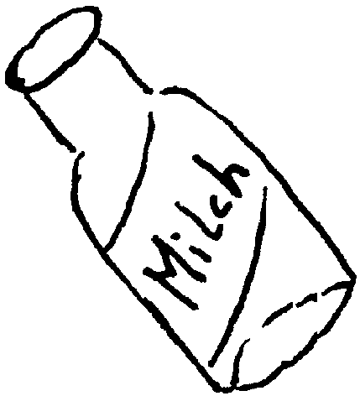
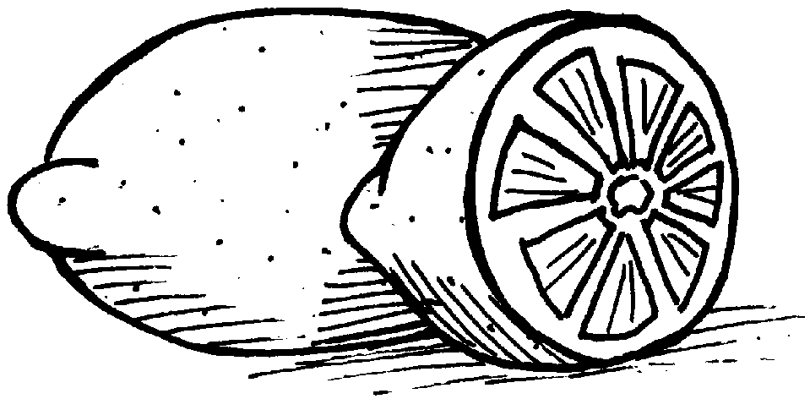
Schreibt man mit Zitronensaft, Zwiebelsaft, Salzwasser, weißem Essig oder Spucke auf weißes Papier, verschwindet die Schrift beim Trocknen. Man kann sie aber durch Erhitzen z.B. mit dem Bügeleisen wieder hervorzaubern. Bei Schriften mit Milch und Wachs funktioniert das Sichtbarmachen mit einem feinen Pulver z.B. Kakaopulver oder fein gemahlenem Pfeffer.

Den Schülern wird zunächst gezeigt, wie man mit Zitronensaft und einem Bügeleisen, sowie mit Milch und Pfeffer, Botschaften verfassen und wieder sichtbar machen kann. Anschließend erproben die Schüler die beiden vorgestellten Tinten selbst.
Danach werden den Schülern verschiedene Geheimschriften zunächst vorgestellt (siehe PP-Präsentation). Auf Arbeitsblättern bekommen die Schüler dann die Möglichkeit, geheime Botschaften zu entschlüsseln.

(1) Zick-Zack oder Gartenzaunschrift (siehe Arbeitsblatt + Lösung)

(2) Cäsars Erbe (siehe Bastelbogen Scheibe / Arbeitsblatt + Lösung)

(3) Winkel- oder Kästchencode (siehe Arbeitsblatt + Lösung)

(4) Dreiecks-Code (siehe Arbeitsblatt + Lösung)

(5) Die Polybios-Tafel (siehe Arbeitsblatt + Lösung)

(6) Morsealphabet (siehe Arbeitsblatt + Lösung)

(7) Buchverschlüsselung (siehe Arbeitsblatt + Lösung)

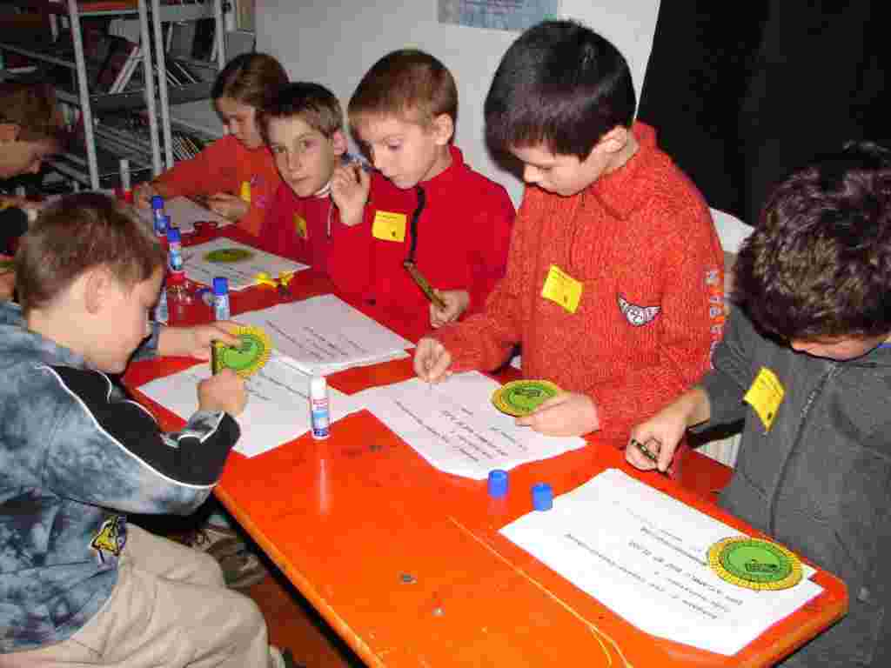
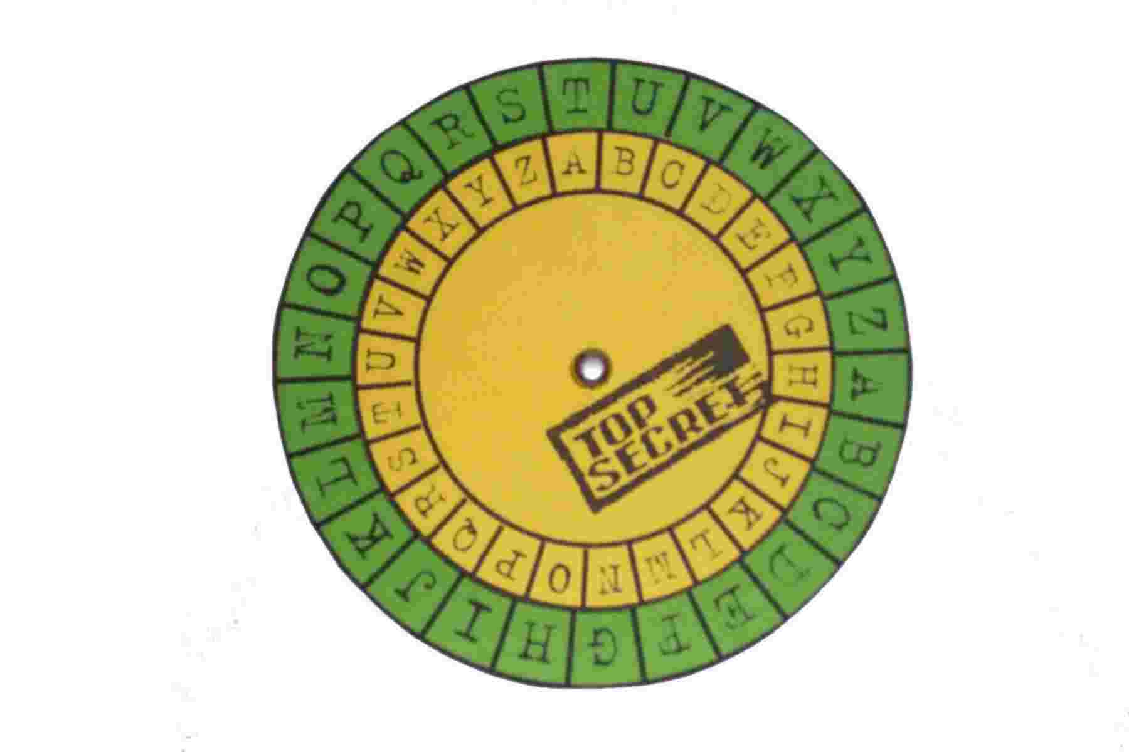

(Schüler beim Entschlüsseln von Botschaften)
(Scheibe für Cäsars Erbe)

Abschließend wird ein „Trainingscamp“ mit den Schülern durchgeführt. Dazu bekommt jeder Schüler eine Zusammenfassung der vorgestellten Geheimschriften (siehe Zusammenfassung Geheimschriften). Die Zusammenfassung dient als Nachschlagewerk.

Jetzt können die Schüler mit Hilfe eines Arbeitsblattes nochmals beweisen, ob sie richtige Geheimschriftenexperten sind (siehe Arbeitsblätter + Lösungen).

Zeit
Inhalt
Medien
13 – 15 Std.
1. Präsentation-Forschungsauftrag 2: Papiermaschine
2. Beurteilung der Präsentation
3. Aufbau und Funktion einer Papiermaschine
4. Film: Papiermaschine / Exkursion Papierfabrik

Infoblatt
Beurteilung
Arbeitsblatt

zu 1:

Die Schülergruppe, die sich für den Forschungsauftrag 2: Papiermaschine eingetragen hat, präsentiert nun ihre Ergebnisse (siehe Infoblatt). ... weiter vgl. S.9, zu 1.

zu 2:

Nun wird die Präsentation des Forschungsauftrages 2: Papiermaschine gemeinsam mit allen Schülern besprochen (Was war gut? Was war schlecht? Was hätte man besser machen können?). ... Dazu dient ein Beurteilungsbogen, den die Schüler bereits kennen sollten (siehe Beurteilung). ... weiter vgl. S. 9, zu 2.

zu 3:

Nach der Präsentation und Beurteilung des Forschungsauftrags 2: Papiermaschine erhalten die Schüler ein Arbeitsblatt, dass eine Papiermaschine abbildet (siehe Arbeitsblatt + Lösungen). Die einzelnen Bauteile dieser riesigen Maschine werden nun nochmals gemeinsam benannt und die verschiedenen Funktionen der einzelnen Bauteile mit den Schülern besprochen und schriftlich auf dem Arbeitsblatt festgehalten.

zu 4:

Zum Abschluss kann den Schülern ein Film über die moderne industrielle Papierherstellung gezeigt werden (Bestellung von Filmmaterial unter: www.vdp.de), um die Funktionsweise einer Papiermaschine nochmals in Bildabläufen zu wiederholen.

Möglich wäre es an dieser Stelle auch, dass man mit den Schülern eine Exkursion zu einer Papierfabrik plant und durchführt, um den Ablauf der Papierherstellung live zu erleben. Die Papierfabriken, die Mitglied im vdp sind bieten solche Führungen an. Fragen Sie nach! Standortübersichten aller Papierfabriken in Deutschland sind unter www.vdp.de erhältlich.

Zeit
Inhalt
Medien
16 – 18 Std.
1. Präsentation-Forschungsauftrag 3: Altpapier
2. Beurteilung der Präsentation
3. Papier im Kreislauf
4. Forschungsauftrag 4: Papier und Wald
5. Beurteilung der Präsentation

Infoblatt
Beurteilung
ArbeitsblattInfoblatt
Beurteilung

zu 1:

Die Schülergruppe, die sich für den Forschungsauftrag 3: Altpapier eingetragen hat, präsentiert nun ihre Ergebnisse (siehe Infoblatt). ... weiter vgl. S.9, zu 1.

zu 2:

Nun wird die Präsentation des Forschungsauftrages 3: Altpapier gemeinsam mit allen Schülern besprochen (Was war gut? Was war schlecht? Was hätte man besser machen können?). ... Dazu dient ein Beurteilungsbogen, den die Schüler bereits kennen sollten (siehe Beurteilung). ... weiter vgl. S. 9, zu 2.

zu 3:

Nach der Präsentation und Beurteilung des Forschungsauftrags 3: Altpapier erhalten die Schüler ein Arbeitsblatt, das den Papierkreislauf abbildet (siehe Arbeitsblatt). Der Papierkreislauf wird mit den Schülern dann nochmals besprochen und schriftlich auf dem Arbeitsblatt festgehalten.

zu 4:

Die Schülergruppe, die sich für den Forschungsauftrag 4: Papier und Wald eingetragen hat, präsentiert nun ihre Ergebnisse (siehe Infoblatt). ... weiter vgl. S.9, zu 1.

zu 5:

Nun wird die Präsentation des Forschungsauftrages 4: Papier und Wald gemeinsam mit allen Schülern besprochen (Was war gut? Was war schlecht? Was hätte man besser machen können?). ... Dazu dient ein Beurteilungsbogen, den die Schüler bereits kennen sollten (siehe Beurteilung). ... weiter vgl. S. 9, zu 2.

Zeit
Inhalt
Medien
19 – 21 Std.
1. Präsentation-Forschungsauftrag 5: Gutenberg
2. Beurteilung der Präsentation
3. Druckwerkstatt

Infoblatt
Beurteilung
Bestellung

zu 1:

Die Schülergruppe, die sich für den Forschungsauftrag 5: Gutenberg eingetragen hat, präsentiert nun ihre Ergebnisse (siehe Infoblatt). ... weiter vgl. S.9, zu 1.

zu 2:

Nun wird die Präsentation des Forschungsauftrages 5: Gutenberg gemeinsam mit allen Schülern besprochen (Was war gut? Was war schlecht? Was hätte man besser machen können?). ... Dazu dient ein Beurteilungsbogen, den die Schüler bereits kennen sollten (siehe Beurteilung). ... weiter vgl. S. 9, zu 2.

zu 3:

Damit die Schüler von Johannes Gutenbergs genialer Idee der beweglichen Letter nicht nur hören, haben sie jetzt die Gelegenheit selber zu setzen und zu drucken.

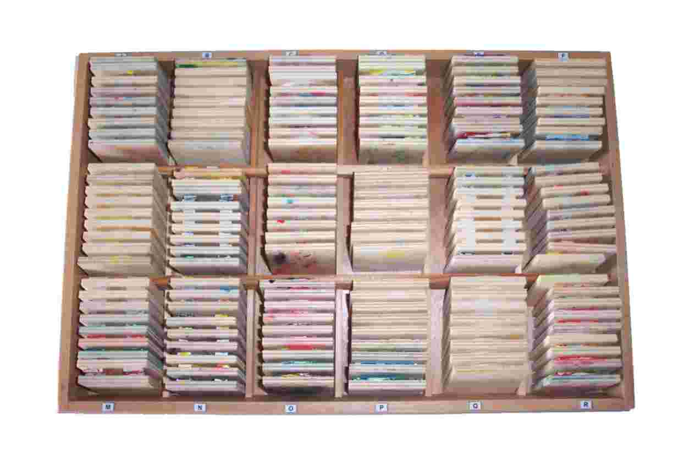
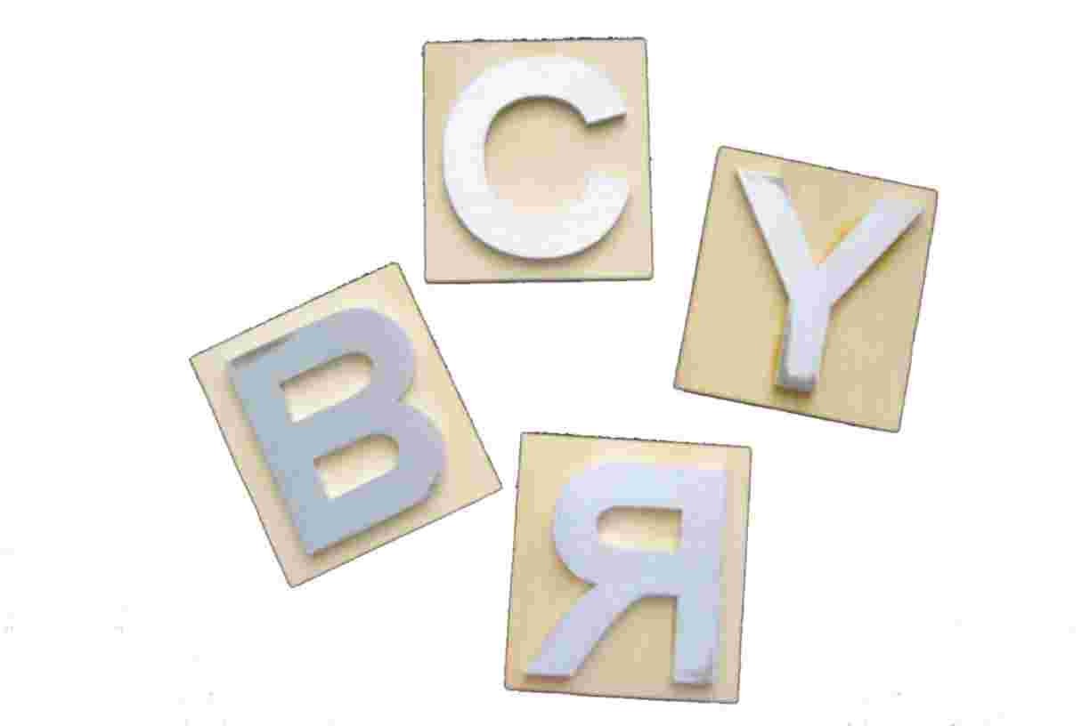
Die Schüler erhalten dazu Setzkästen mit den Buchstaben A - Z und den Ziffern von 0 – 9. Jeder Buchstabe und jede Ziffer sind mehrfach vorhanden. Zu Beginn der Druckwerkstatt ist es vorteilhaft, wenn man die Schüler zunächst an einem Beispiel in die Handhabung des Setzens, Einfärbens und Druckens einweist. Dazu versammle ich alle Schüler um das Lehrerpult und möchte vor ihren Augen das Wort „ROT“ schreiben. Ich nehme mir die benötigten Buchstaben, setze sie zusammen, färbe sie mit Hilfe einer kleinen Walze (alternativ auch Pinsel) mit roter Farbe ein, lege ein weißes Papier darauf und klopfe mit einem Schwamm auf die Stellen des Papiers, wo die Buchstaben liegen. Anschließend ziehe ich das Papier vorsichtig von den Buchstaben ab und zeige den Schülern das Ergebnis: „TOR“.
(Setzkasten mit Lettern)

Die Schüler lernen an diesem Beispiel einerseits die Technik des Druckens mit beweglichen Lettern und bemerken, dass die Buchstaben spiegelverkehrt angeordnet werden müssen. Nach diesem Beispiel setzen, färben und drucken nun die Schüler selbst.

Zunächst drucken die Schüler auf Papier der Größen A4 und A3. Später lasse ich die Schüler auch T-Shirts bedrucken. Der Phantasie sind dabei keine Grenzen gesetzt. So hat eine Klasse z.B. ein T-Shirt fürs Schullandheim gestaltet und für die gesamte Klasse vervielfältigt.

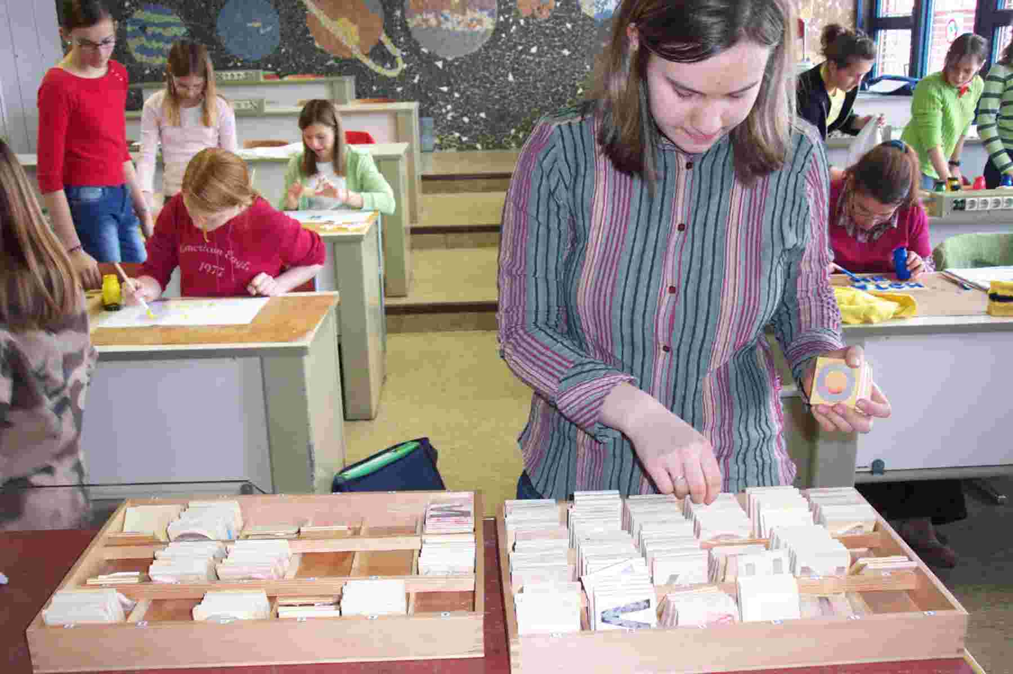
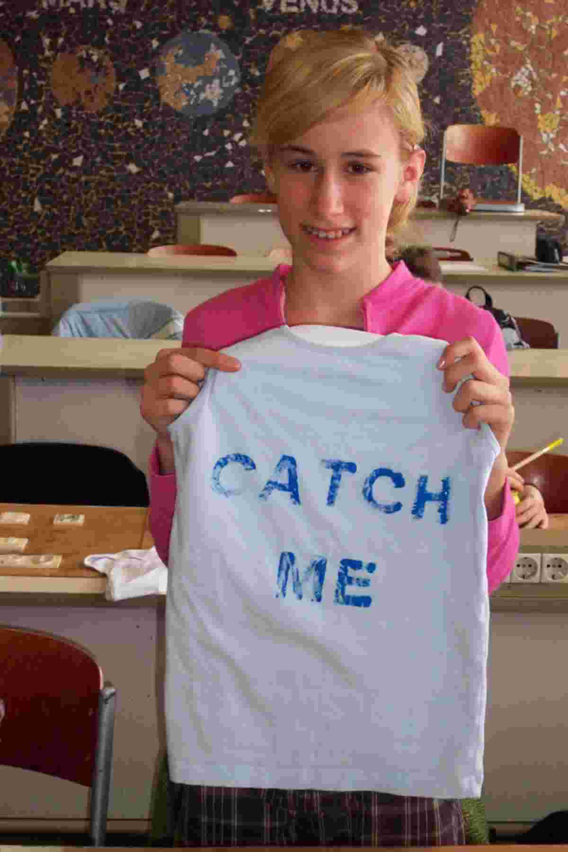

(Virginie besorgt sich die nötigen Letter)
(Amelie mit T-Shirt)

Auch bei der Druckwerkstatt waren die Schüler mit großem Eifer dabei und wollten damit nicht mehr aufhören.

Herstellung der Letter:

- Ich hatte das Glück jemanden zu kennen, der an einer Laserschneidemaschine arbeitet. Diese Maschinen finden in der metallverarbeitenden Industrie vielfach Verwendung. Dabei schneidet ein Laser programmierte geometrische Formen aus Metallplatten aus. Mein Freund war so freundlich und hat mir auf mein Bitten hin, Buchstaben und Ziffern mit Hilfe seiner Maschine ausgeschnitten. Die Buchstaben und Zahlen wurden dann auf einer Seite angeraut, damit die Farbe später besser darauf hält. Anschließend habe ich die einzelnen Buchstaben und Zahlen mit Alleskleber auf Holzunterlagen geklebt und in selbsthergestellte Setzkästen eingeordnet.

2. Die Buchstaben und Ziffern könnten aber auch im Technikunterricht auf Sperrholz übertragen, ausgesägt, geschliffen und auf Holzunterlagen aufgeleimt werden. Reden Sie mit den Technikkollegen an ihrer Schule!

Zeit
Inhalt
Medien
22 – 25 Std.
1. Arbeitsschritte beim Papierschöpfen
2. Einführung in das Papierschöpfen
3. Hinweis zur Dokumentation und Beurteilung deiner Papiermappe
4. Merkblatt: Papierrezepte
5. Papiersorten
Arbeitsblatt

Doku
Merkblatt
Infoblatt

zu 1:

Die Schüler erhalten ein Arbeitsblatt, auf dem die einzelnen Arbeitsschritte beim Papierschöpfen von Hand in falscher Reihenfolge abgebildet sind. Die einzelnen Abbildungen werden von den Schülern zunächst ausgeschnitten, geordnet und dann in richtiger Reihenfolge aufgeklebt und beschriftet (siehe Arbeitsblatt). Dem Lehrer steht dazu begleitend eine PP-Präsentation zur Verfügung (siehe PP-Präsentation).

zu 2:

Anschließend versammle ich die Schüler vorne um das Lehrerpult und erkläre ihnen, nochmals die praktische Herstellung von handgeschöpftem Papier. Außerdem zeige ich ihnen wie man z.B. mehrfarbiges Papier schöpft, Ausstecherformen ausgießt und die gewonnenen Formen dann auf geschöpftes Papier aufbringt. Die Einführung darf auf keinen Fall zu lange dauern, denn die Schüler wollen unbedingt selbst ausprobieren und schöpfen.

zu 3:

Bevor die Schüler aber selbstständig Papier schöpfen, werden sie mit den Kriterien zur Herstellung einer eigenen Papiermappe vertraut gemacht (siehe Doku).

Die Aufgabe der Schüler besteht darin, in den folgenden 3-4 Unterrichtswochen verschiedene Papiersorten (siehe Infoblatt) herzustellen und diese in einer eigens dafür angelegten Mappe zu sammeln (vgl. Herbarium für Pflanzen). Außerdem muss für jede Papiersorte ein passendes Rezept (siehe Merkblatt), zur Nachahmung für andere, geschrieben werden. Die Mappen werden nach Fertigstellung vom Lehrer eingesammelt und mit Hilfe der Kriterien zur Beurteilung (siehe Doku) bewertet. Dazu zeige ich den Schülern Papiermappen ehemaliger Schüler und bespreche sie mit ihnen. Was ist gut? Was ist schlecht? Was hätte der betreffende Schüler besser machen können? (siehe PP-Präsentation Schülerergebnisse).

zu 4:

Das Merkblatt: Papierrezepte soll den Schülern bei der Erstellung der Rezepte für ihre Papiere behilflich sein (siehe Merkblatt). Es wird den Schülern kurz vorgestellt und fungiert als grober Leitfaden.

zu 5:

Das Infoblatt: Papiersorten führt alle Papiersorten auf, die von den Schülern hergestellt werden sollen (siehe Infoblatt). Bei der Umsetzung der einzelnen Sorten sind die Schüler in ihren Ideen völlig frei und darin angehalten auszuprobieren. Schüler, die alle vorgeschriebenen Papiersorten hergestellt haben, können auch dazu übergehen eigene Papiersorten zu erfinden.
Es ist auch möglich den Schülern nur eine Mindestanzahl an verschiedenen Papiersorten vorzuschreiben, sie aber dann bei der Umsetzung und Namensgebung völlig frei arbeiten zu lassen.
Auch die Herstellung von Duftpapier ist möglich. Die Duftstoffe könnten mit Hilfe dem Verfahren der Wasserdampfdestillation (siehe Homepage von T. Seilnacht) selbst hergestellt und dann auf die Papiere aufgebracht werden. Auch hierbei haben die Schüler die Möglichkeit aus Rohstoffen ein verwendbares Produkt herzustellen.

Die Schüler haben etwa 8-10 Stunden Zeit die geforderten Papiere herzustellen und sie in ihre Papiermappe einzufügen. Die fertigen Papiermappen werden dann vom Lehrer eingesammelt und bewertet (siehe Doku).

3. Wie komme ich zu einer Grundausstattung?

1. Anleitung zum Bau von Schöpfrahmen:

Klassische Rahmen zum Papierschöpfen bestehen aus einem Deckelrahmen und einem Siebrahmen. Der Siebrahmen ist der untere Teil des Schöpfrahmens, der mit einem Geflecht bespannt ist und auf dem der Papierbogen geschöpft wird. Der Deckelrahmen wird beim Schöpfvorgang auf den Siebrahmen gedrückt und gibt dem Faserbrei so seine Kontur vor.

Im Fachhandel sind fertig bespannte Schöpfrahmen in den Größen DIN A4 und DIN A5 erhältlich.

Wenn man eine kostengünstige Lösung wünscht, kann man nach dem folgenden Schema mit geringem Aufwand einen Rahmen selber bauen. Sie finden als Vorschlag eine aufeinander aufbauende „Familie“ von Schöpfrahmen, die auch quadratische Rahmen umfasst. Sie können sich ein bestimmtes Format aus der Familie aussuchen oder auch mehrere Rahmen bauen.

Wünschenswert wäre an dieser Stelle erneut, wenn die Technikkollegen Ihnen bei der Herstellung von Schöpfrahmen unterschiedlicher Größe helfen und sie bei Ihrem Vorhaben unterstützen würden. Fragen Sie einfach!

Die von mir verwendeten Rahmen haben folgende Größen:

- Rahmen 1:

Ergibt das Papierformat 10,5 x 10,5cm. Dieses quadratische Format ist verwendbar für kleine Grußkarte oder gefaltet als Visitenkarte.

- Rahmen 2:

Ergibt das Papierformat 10,5 x 14,5cm (DIN A6). Dieses Format entspricht der Größe einer Postkarte und kann für Grußkarten oder Briefe verwendet werden.

- Rahmen 3:

Ergibt das quadratische Papierformat 14,5 x 14,5cm. Wenn Sie das Blatt falten, haben Sie eine schmale Karte, die in Kuverts passt.

- Rahmen 4:

Ergibt das Papierformat 14,5 x 20,5cm (DIN A5), das als Briefbogen oder gefaltet als Klappkarte verwendet werden kann.

- Rahmen 5:

Ergibt das quadratische Papierformat 20,5 x 20,5cm, geeignet als Briefbogen oder gefaltet für eine schmale Karte.

Den Siebrahmen bespannen Sie mit Fliegendraht aus Aluminium (Maschenweite ca. 2mm, erhältlich im Eisenwarenhandel oder Baumarkt). Wenn Sie dichteres Metallgewebe verwenden dauert es sehr lange, bis das Wasser beim Schöpfen abläuft. Gegen die Verwendung von Gewebe aus Kunststoff spricht, dass es bereits nach kurzem Gebrauch durchhängt.

An Werkzeug benötigen sie eine robuste Haushaltsschere, eine elektrische Bohrmaschine, einen Schraubendreher, Schrauben, etwas Leim sowie einen Tacker mit Klammern.
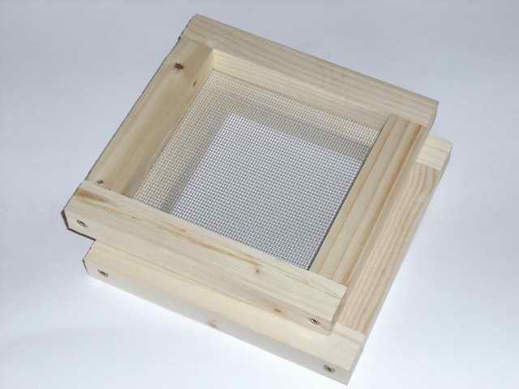
Alle Rahmen werden aus handelsüblichen Fichtenholzleisten mit einem Querschnitt von 2 x 2cm gebaut. Für jedes Rahmenteil benötigen Sie zwei Längs- und zwei Querleisten. Die Querleisten werden zwischen die Längsleisten gesetzt. Der ganze Rahmen wird zunächst verleimt und anschließend durch Schrauben (alternativ auch Nägel) stabilisiert. Achten Sie bei der Montage auf Rechtwinkligkeit der Konstruktion.
(selbsthergestellter Schöpfrahmen)

Sie brauchen:

- Für Rahmen 1:

4 Querleisten mit 10,5cm Länge und 4 Längsleisten mit 14,5cm Länge

- Für Rahmen 2:

4 Querleisten mit 10,5cm Länge und 4 Längsleisten mit 18,5cm Länge

- Für Rahmen 3:

4 Querleisten mit 14,5cm Länge und 4 Längsleisten mit 18,5cm Länge

- Für Rahmen 4:

4 Querleisten mit 14,5cm Länge und 4 Längsleisten mit 24,5cm Länge

- Für Rahmen 5:

4 Querleisten mit 20,5cm Länge und 4 Längsleisten mit 24,5cm Länge

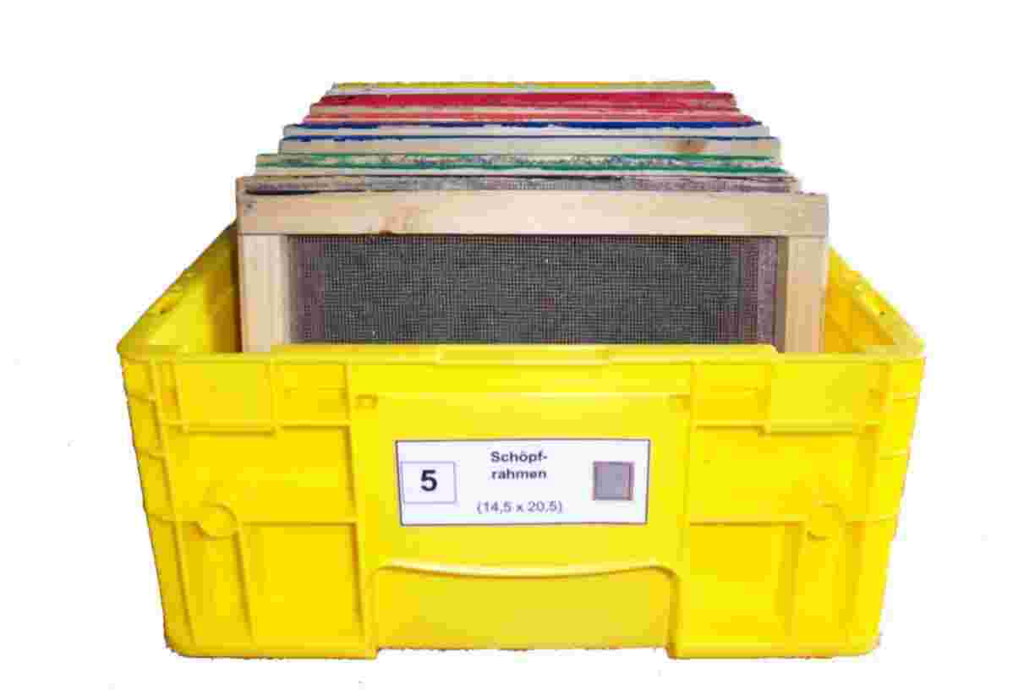
Jeder Schöpfrahmen besteht aus zwei baugleichen Teilen, von denen eines, der Siebrahmen mit Gitter bespannt ist. Sägen Sie die Leisten auf das angegebene Maß und legen Sie zwei Abschnitte zu zwei gleich großen Rahmen und leimen Sie sie zusammen. Nach dem Trocknen verschrauben (alternativ auch nageln) sie den Rahmen noch, damit er stabil bleibt.

Schneiden Sie den Fliegendraht für den Siebrahmen zu und tackern Sie ihn dann anschleißend auf einer Seite fest (vgl. Abbildung oben).

(Schöpfrahmen in einer Box)

2. Papierschöpfen Schritt für Schritt:

Die Rohstoffe für das Papierschöpfen wachsen in der Natur oder sind in jedem Haushalt zu finden. Als Ausgangsmaterial für geschöpftes Papier in der Schule eignen sich nach meinen Erfahrungen folgende Stoffe:

- Papier / Altpapier
- Servietten (verschiedene Farben)

Wenn diese Rohstoffe zu einem faserigen Brei (Pulpe) aufbereitet sind, ist der Ablauf für alle Papiersorten gleich. Das Geheimnis der Papierherstellung ist denkbar einfach und doch faszinierend. Damit Papier überhaupt entstehen kann, wird ein Material benötigt, dessen Bestandteile in Wasser aufgelöst werden und sich beim Trocknen dann fest zusammenschließen. Dies geschieht dadurch, dass die faserigen Bestandteile einer solchen Masse miteinander „verfilzen“.

Der spannendste Moment beim Papierschöpfen ist der, wenn sich die frei schwimmenden Fasern miteinander verketten und auch im nassen Zustand schon ein zusammenhängendes Papier ergeben. Sie können diesen Vorgang beliebig wiederholen, das heißt aus der Pulpe Papier schöpfen, dieses Papier trocknen, es in Wasser wieder auflösen und neu schöpfen.

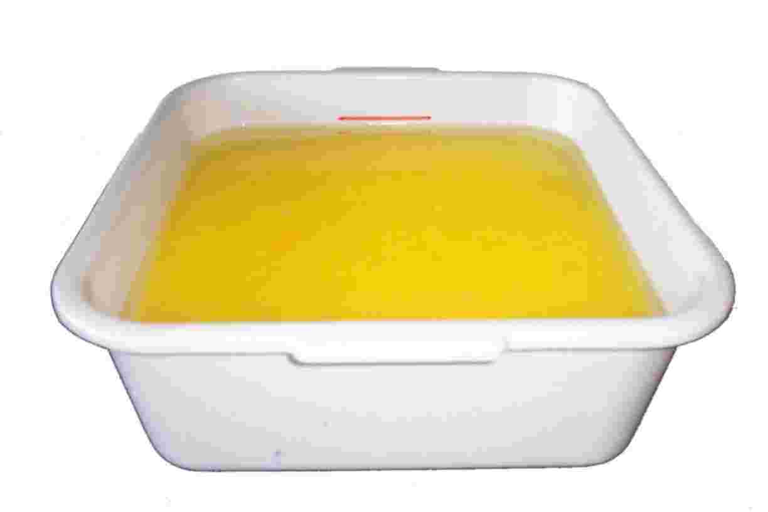
- Die fertig gemixte Pulpe (hier: gelbe Servietten im Mixer mit Wasser zerkleinert) wird in eine mit Wasser gefüllte Wanne (erhältlich im Baumarkt) gegeben. Es ist dabei vorteilhaft Markierungen in der Wanne anzubringen (hier: roter Strich), damit die Schüler später wissen wie hoch der Wasserspiegel höchstens bzw. mindestens sein sollte. Die Masse in der Wanne sollte etwa dickflüssig wie Buttermilch sein. Nach jedem Schöpfvorgang wird gründlich umgerührt und bei Bedarf neue Pulpe bzw. fehlendes Wasser nachgefüllt.
(Schöpfwanne mit gelber Pulpe)
Markierung

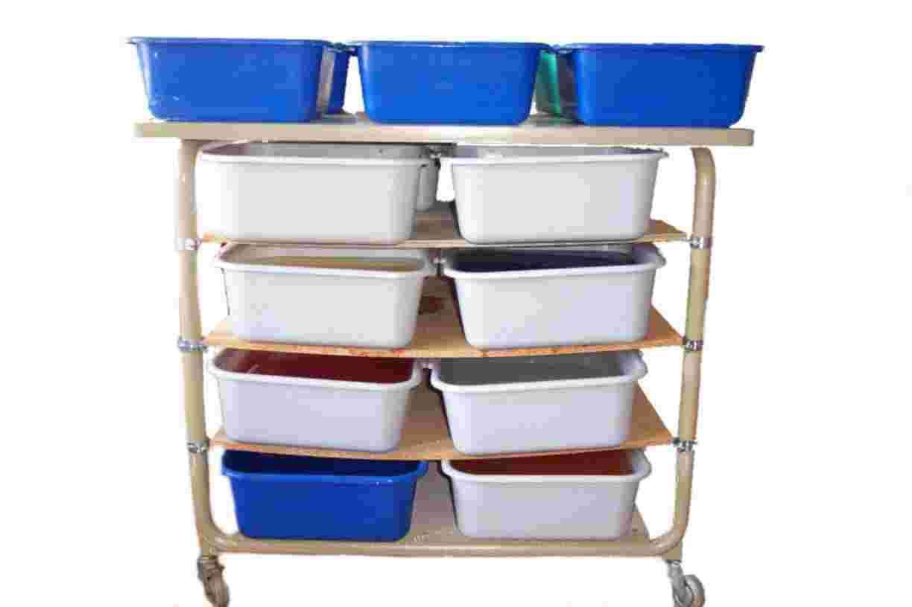
Wannen mit Pulpe zum Nachfüllen,
verschiedene Farben
Wannen mit Wasser und Pulpe,
verschiedene Farben

(umgebauter Wagen mit Fachbrettern)

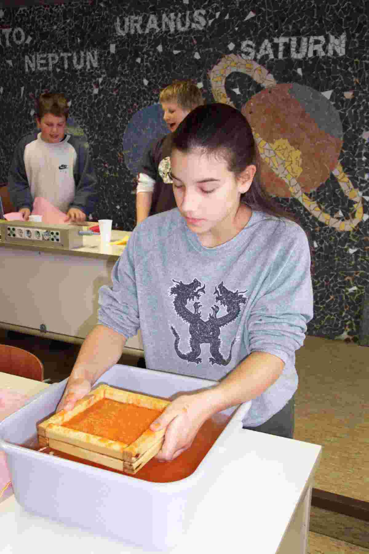
- Siebrahmen und Deckelrahmen werden mit beiden Händen zusammengehalten und in die Wanne eingetaucht. Dadurch wird der Papierbrei geschöpft und vom Siebrahmen festgehalten. Anschließend werden beide Rahmen wieder hoch geholt und das geschöpfte Blatt lässt man nun zunächst einmal über der Wanne abtropfen. Nachdem das Wasser etwa eine Minute abgetropft ist, wird der Deckelrahmen abgenommen und zur Seite gelegt.
(Heiko beim Abgautschen)

Es empfiehlt sich dem Anfänger zu Beginn kleine Rahmen zum Schöpfen zu geben und die Rahmengröße dann schrittweise zu erweitern.
(Priska beim Schöpfen)

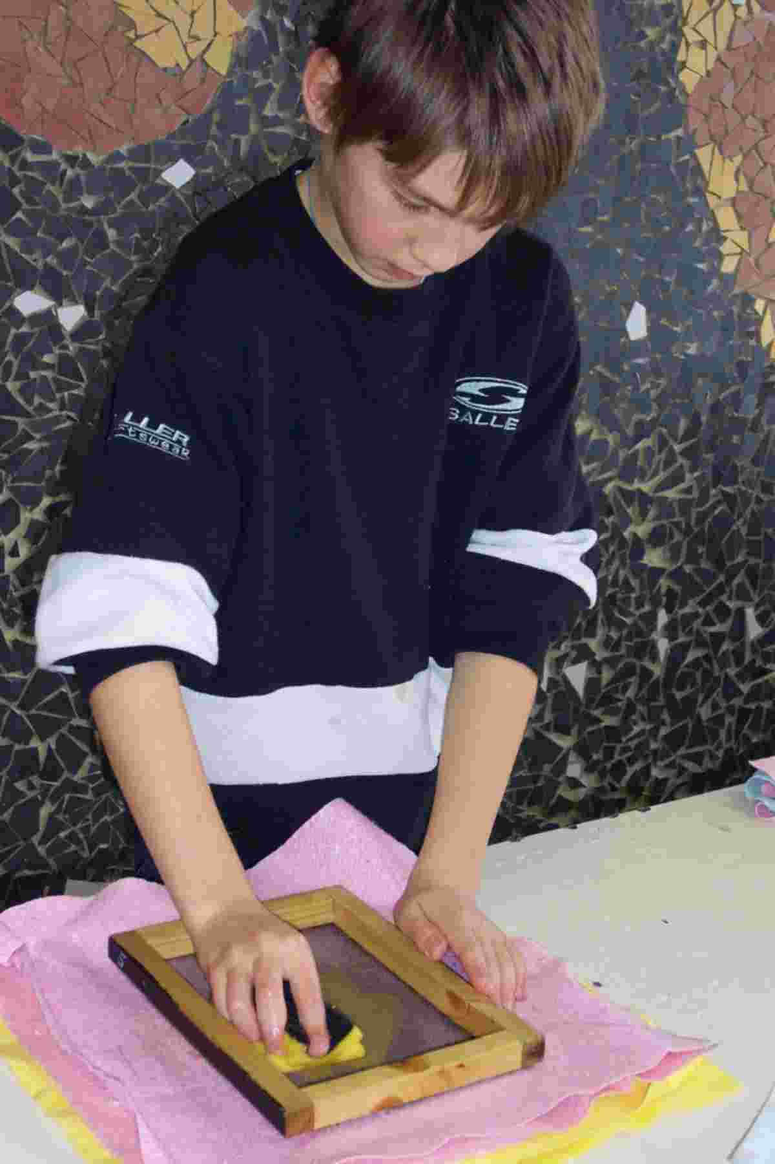
- Nun liegt das geschöpfte Blatt auf dem Siebrahmen und soll abgegautscht werden. Legen Sie ein Vliestuch (gibt’s billig bei Aldi) bereit, setzen den Siebrahmen am Ende des Vliestuches auf und senken den Rahmen langsam ab, so dass das geschöpfte Papier auf dem Vliestuch liegt. Pressen Sie den Siebrahmen nun mit der einen Hand fest auf das Vliestuch und drücken Sie dann mit einem Schwamm das restliche Wasser so gut es geht aus dem Blatt Papier. Wenn der Schwamm vollgesogen ist, drücken Sie ihn über der Wanne wieder aus. Den Vorgang des Entwässerns des Papiers mit Hilfe eines Schwamms wiederholen Sie so lange, bis sich der Schwamm kaum mehr mit Wasser voll saugt. Anschließend heben Sie den Siebrahmen an einer Ecke an und ziehen ihn vorsichtig ab. Danach legen Sie das Vliestuch mit dem Blatt Papier beiseite und stapeln das nächste Papier darauf.

- Zum Schluss werden die Papiere gepresst. Dazu können entweder Pressen, wie sie im Handel (z.B. bei Opitec) erhältlich sind verwendet werden, oder der Stapel mit den geschöpften Papieren wird zwischen zwei Bretter gelegt und beschwert (Körpergewicht) oder mit Schraubzwingen zusammengepresst.

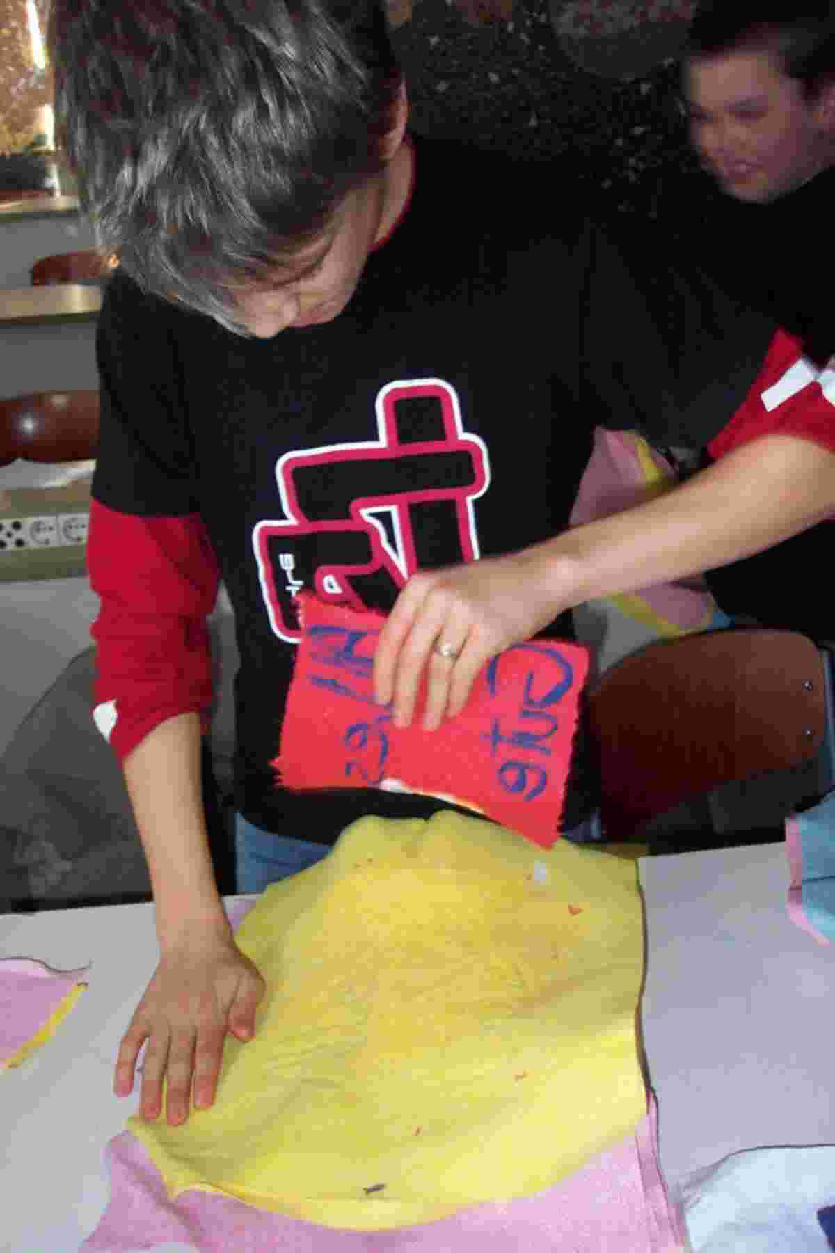
- Abschließend werden die Vliestücher an einer Wäscheleine aufgehängt, getrocknet und nach dem Trocknen vorsichtig von den Vliestüchern abgezogen. Die fertigen Papiere können dann noch gebügelt werden, um sie zu glätten.

(Florian beim Abziehen)
4. So haben es Schüler erlebt

„ … Im Rahmen des Papierprojekts in NWA erfuhren wir eine Menge über das Papier. Es gab viele verschiedene Themen, die wir durchgearbeitet haben. Einmal vom Ursprung des Papiers, über die Herstellung von Papier bis zur Nutzung von Papier. Wir hatten uns auch vorgestellt was passieren würde, wenn es auf einmal kein Papier mehr geben würde. Die Ergebnisse waren interessant und es hat uns erstaunt, wie oft man zu etwas greift, das aus Papier hergestellt wurde. Wir lernten den Kreislauf des Papiers kennen und erfuhren, wie eine Papiermaschine funktioniert. Sogar eigenes Papier hatten wir mit Hilfe von einem Papierschöpfrahmen hergestellt. … Ich weiß jetzt vieles mehr über Papier. Zum Beispiel, wo es seinen Ursprung fand, wie es früher hergestellt wurde, bis zur Herstellung heute mit einer Papiermaschine. … Am besten fand ich das Papierschöpfen und das Schreiben auf verschiedenem Schreibmaterial. Dies waren zum Beispiel Wachstafeln oder Papyrus. … Bei dieser Gemeinschaftsarbeit konnten wir sehr gut in Erfahrung bringen, wie umständlich es früher war Papier herzustellen und wie selbstverständlich es heute zu unserem täglichen Leben gehört. Ich lernte auch, wie einfach es sein kann, bei vielen Sachen in Gruppen zu arbeiten, als wenn man alles alleine machen müsste. Es wurde uns bewusst gemacht, wie wertvoll Papier ist und welche Rohstoffe man zur Herstellung benötigt. Auch ich werde in Zukunft sorgsamer mit Papier umgehen und es nicht nutzlos und verschwenderisch benutzen. … Das Papierprojekt war auf jeden Fall für mich und ich denke auch für die anderen Schüler ein tolles Erlebnis. Ich würde es jederzeit auch anderen Schulklassen weiterempfehlen. …

(Julia, 13 Jahre)

„ … Ja, meine Erwartungen sind voll erfüllt worden. Ich hatte sehr viel Spaß an dem Projekt, habe neue Erfahrungen gesammelt und am Ende habe ich tolle Papiere mit nach Hause genommen. Papierschöpfen macht wirklich sehr viel Spaß. … Inhaltlich habe ich gelernt, wie man aus altem Papier, auch zu Hause, neues Papier herstellen kann und wie eine moderne Papiermaschine funktioniert. Sozial habe ich gelernt, mich mit meinem Partner auf eine Papiergestaltung zu einigen, dass man sich gegenseitig hilft und dass man mit Papier sorgfältig und nicht verschwenderisch umgehen sollte. …“

(Jana, 13 Jahre)

„ … Mir hat am Papierprojekt gefallen, dass wir auch Musik hören durften und dass man nicht nur still auf dem Hintern sitzen musste, selber kreativ sein konnte und dass wir auch selber das Papier pressen durften. … Ja, ich würde das Papierprojekt auf alle Fälle empfehlen, denn man lernt einiges dabei und es macht ganz viel Spaß. So nimmt man das auch viel besser auf, wie so was funktioniert, als wenn man es nur irgendwo liest. …“

(Fabienne, 13 Jahre)

„ … Mir hat es auch gefallen, dass wir gelernt haben, wie man Papier macht. Das weiß auch nicht jeder. Man konnte auch seine eigenen Papiere herstellen, das fand ich am Besten. … Ich habe gelernt, wie man Rezepte schreibt. Ich habe auch gelernt zu einem Thema im Internet oder der Bücherei zusätzliches Material zu suchen. Sozial habe ich gelernt mit meinen Mitschülern zu arbeiten und ihnen zu helfen, aber auch Hilfe zu beanspruchen. … Ich kann das Papierprojekt zur Nachahmung empfehlen, weil es sehr viel Spaß macht und man damit ein viel besseres Klassenverhältnis bekommt. …“

(Valentina, 13 Jahre)

„ … Die Wochen des Papierschöpfens haben mir sehr gut gefallen, weil im Fachraum immer eine schöne Atmosphäre herrschte und jeder hilfsbereit war. … Was ich gelernt habe ist, dass es viel mehr Spaß macht, wenn mehrere zusammen ein Projekt machen, statt jeder alleine und das man erfahren durfte, wie die großen industriellen Papiermaschinen das Papier herstellen. Natürlich ist auch klar, dass Maschinen das viel schneller machen wie wir und auch vielleicht glatter hinbekommen. Dafür ist es bei unserer Papierherstellung mehr Aufwand, aber unsere Papiere sind eben einzigartig und es macht mehr Spaß. … An dem Projekt würde ich überhaupt nichts verändern, weil es so wie es ist, super ist. Deshalb würde ich es auch unbedingt anderen Klassen empfehlen. Ich muss ehrlich sagen, dass ich noch nie in der Schule so viel Spaß hatte, wie beim Thema Papier und ich fand, dass es sehr schöne Wochen waren. …“

(Johanna, 13 Jahre)

„ … Mir hat besonders gut gefallen, dass man selber Papier schöpfen durfte, da ich es selber noch nie gemacht habe. Ich fand es toll eigene Papiermuster zu entwerfen. Man konnte bei dieser Gelegenheit auch sehr kreativ sein. Auch das Zusammenarbeiten mit meinen Mitschülern machte mir großen Spaß. … In Zukunft werde ich von nun an öfters Altpapier verwenden / kaufen, damit unsere Wälder geschont werden. …“

(Isabel, 13 Jahre)

„ … Inhaltlich habe ich viel zum Thema: Papier gelernt, z.B. die Papiermaschine, der Wald und allgemein, wie man selber Papier herstellen kann. Sozial bin ich in diesem Projekt meiner Klasse viel näher gekommen und komme jetzt besser mit ihr klar. …“

(Kim, 13 Jahre)

„ … Mir persönlich hat das Papierprojekt sehr viel Spaß gemacht. Es war einfach mal etwas anderes, wie immer nur den Stoff zu lernen und dann Arbeiten darüber zu schreiben. Was ich mir noch gewünscht hätte, wäre gewesen, dass jeder zum Beispiel ein Papier nach Wahl hätte selber gestalten dürfen. Das man eben eine Sorte selber erfinden hätte können. … Aber ansonsten haben Sie das ganze Papierprojekt super vorbereitet und durchdacht. Vom Schöpfen und verzieren der einzelnen Sorten, bis hin zur Gestaltung der eigenen Papiermappe. Ja, ich kann das Papierprojekt auf jeden Fall zur Nachahmung empfehlen, da es sehr viel Spaß macht und einfach mal etwas anderes ist. …“

(Saskia, 13 Jahre)

„ … Was mir besonders gefallen hat, waren die gestalterischen Möglichkeiten, die man z.B. bei einem Weihnachtspapier oder einer Geburtstagskarte hat. Hier konnte man seinen Ideen freien Lauf lassen und schauen, was möglich war. … Mir hat das Projekt viel Spaß gemacht und ich habe viel gelernt. Man hat ja z.B. keine Vorstellung, wie aufwendig es ist ein Stück Papier von Hand herzustellen. Seit unserem Papierprojekt gehe ich auch mit industriell gefertigtem Papier viel sparsamer und sorgsamer um. Eine tolle Erfahrung war auch das Arbeiten im Team. Da lernt man sich aufeinander einzustellen und Kompromisse einzugehen. Man bekommt auch eine andere Sichtweise aufgezeigt was manchmal nützlich ist. Man lernt auch seine Meinung zu vertreten und andere Meinungen zu respektieren. … Alles in allem war das Papierprojekt sehr lehrreich und ich kann es nur jedem empfehlen!!! …“

(Anna-Lena, 13 Jahre)

„ … Dieses Papierprojekt würde ich zur Nachahmung empfehlen, weil es echt riesigen Spaß macht, am besten noch mit Freundinnen und Freunden. Im Großen und Ganzen war das Projekt ein voller Erfolg. Mir hat es Riesenspaß gemacht. …“

(Jennifer, 13 Jahre)

„ … Zu Beginn des Papierprojekts hatte ich eigentlich nur einen Wunsch, dass das Papierprojekt spannend und lustig wird. Meine Erwartungen sind auch erfüllt worden, denn dadurch dass wir das Ei verpackt haben und Papier selbst herstellen durften war es lustig und spannend. Mit meinen Mitschülern hatte ich auch sehr viel Spaß, vor allem weil man sich gegenseitig helfen und Ideen austauschen konnte. Mit dem Rat von anderen ist es mir sehr viel leichter gefallen und mit anderen zu arbeiten macht einfach Spaß! … Ich kann das Projekt auf jeden Fall weiterempfehlen, weil Schule richtig Spaß macht, vor allem, weil wir zwischen dem Scheiben auch immer Experimente gemacht haben. Das Projekt hat mir richtig gut gefallen, weil wir nicht wie in anderen Fächern immer nur Theorie, sondern auch Praxis gemacht haben. Ich hatte viel Spaß am Unterricht!!! …“

(Amelie, 13 Jahre)

„ … Jetzt denke ich, dass meine Erwartungen an das Papierprojekt voll erfüllt wurden. Ich fand es sehr interessant und überhaupt nicht langweilig. Es war sogar sehr spannend zu sehen, was für schönes Papier man selber herstellen kann. Außerdem war es einfach mal etwas anderes. … Wir konnten auch mit unserem Tischnachbar zusammenarbeiten. Das fand ich gut, weil wir auch unser Material und verschiedene Ideen austauschen konnten. Wenn man zusammenarbeitet, dann kommen meistens schöne Sachen dabei heraus, weil jeder etwas dazu beitragen kann. … Wir konnten bei der Herstellung der verschiedenen Papiersorten frei nach unserer Fantasie arbeiten und das finde ich für die Entwicklung unserer eigenen Ideen besonders wichtig. Vor diesem Projekt war mir überhaupt nicht bewusst, wie viel Papier in die Mülltonne geworfen wird, das man noch verwenden könnte, um Papier nach eigenem Geschmack und für einen bestimmten Zweck herzustellen. In den Pfingstferien habe ich bei mir zu Hause mit zwei jüngeren Nachbarkindern noch einmal Papier geschöpft. Es hat uns allen riesigen Spaß gemacht und wir waren einen ganzen Nachmittag damit beschäftigt Papier, Papierbälle und auch Papiergefäße zu formen. Ich werde das in Zukunft wahrscheinlich öfters machen, da ich jetzt weiß, dass Papier ein sehr wertvoller Rohstoff ist und wenn ich ihn nicht selber zum Papierschöpfen brauche, dann werde ich ihn wenigstens in der richtigen Mülltonne entsorgen, damit es in einer Fabrikanlage recycelt werden kann. … Ansonsten fand ich das Projekt inhaltlich und sozial absolut lehrreich und kann es zur Nachahmung nur empfehlen. …“

(Ronja, 13 Jahre)

5. Außerschulische Veranstaltung

Mit meiner ehemaligen Klasse habe ich im Technik- und NWA-Unterricht Gegenstände hergestellt, um sie dann auf dem Weihnachtsmarkt zu verkaufen. Auch die Eltern der Schüler wurden einbezogen und waren angehalten je nach Talent und Neigung Gegenstände herzustellen. Die Schüler waren mit großem Eifer und Begeisterung bei der Sache und haben sich sehr für diese Sache engagiert. Außerdem habe ich rückblickend festgestellt, dass sich die Klassengemeinschaft verbessert hat. Im Rahmen des Papierprojektes wurden Geschenkpapiere, Weihnachtskarten, Briefumschläge, Papiertüten und kleine Fotoalben von den Schülern hergestellt. Ein Teil des Erlöses wurde für einen guten Zweck gespendet und der andere Teil in die Klassenkasse einbezahlt.

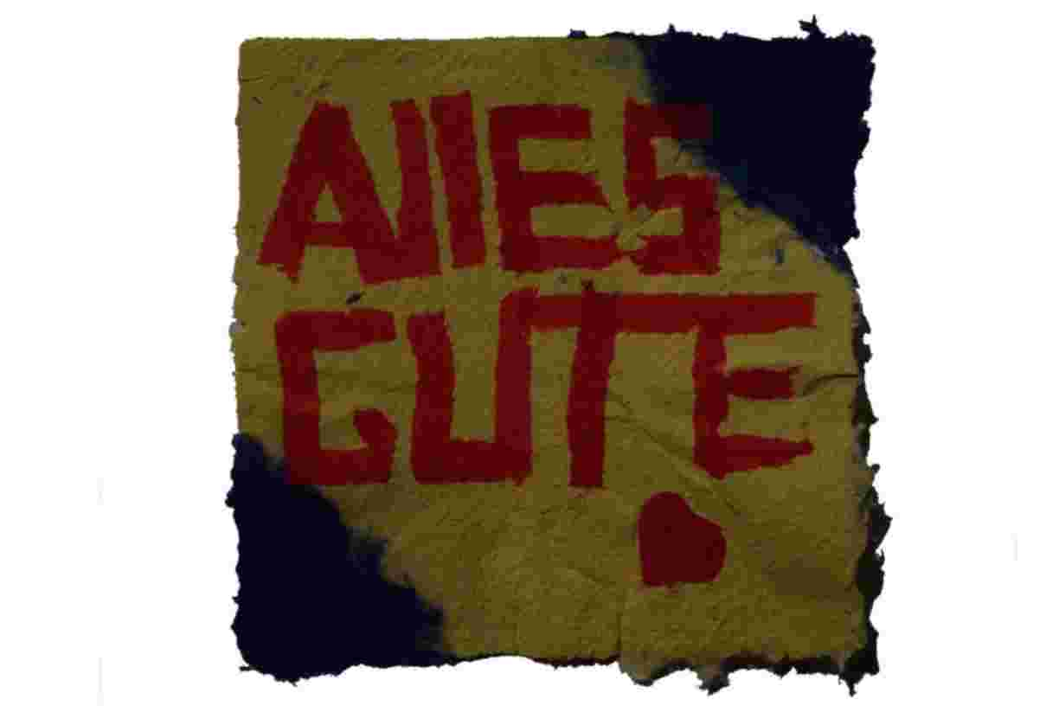
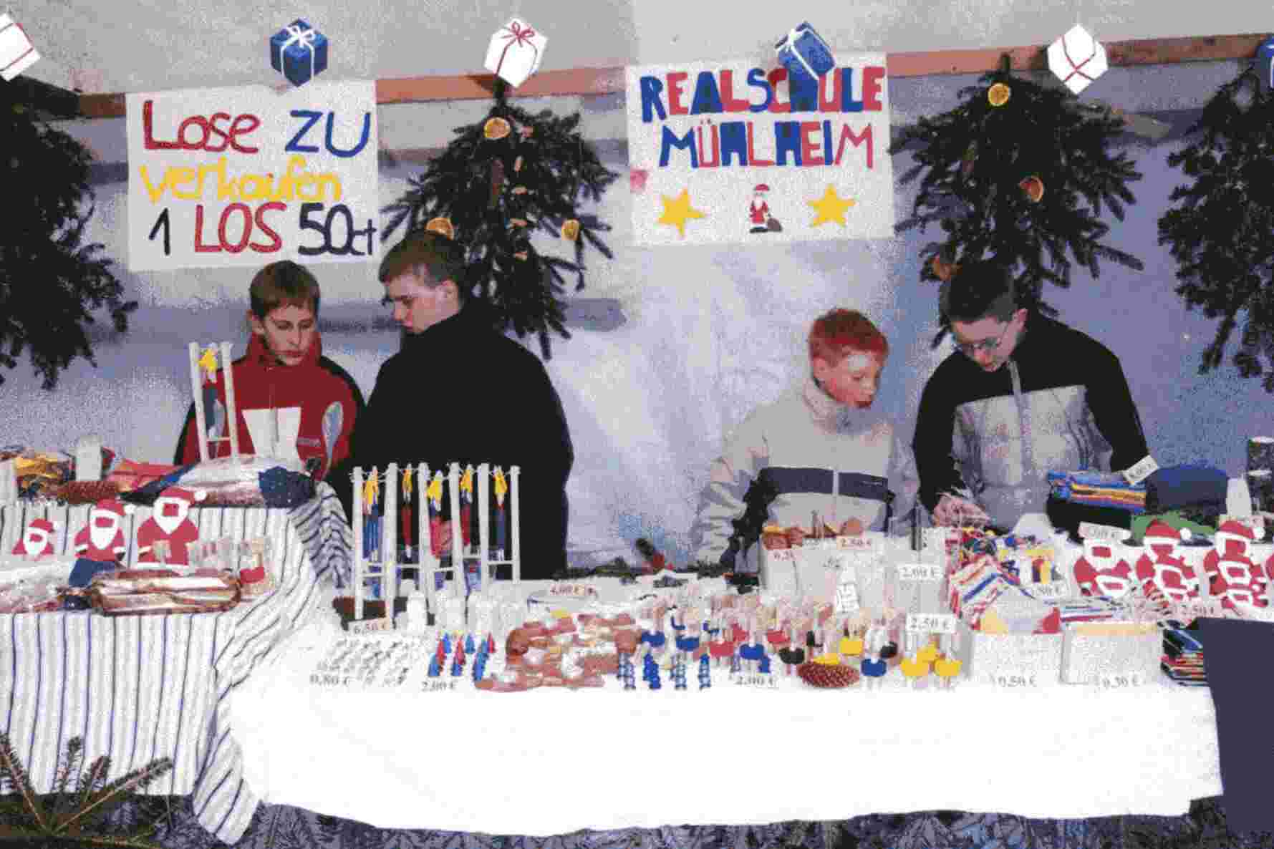
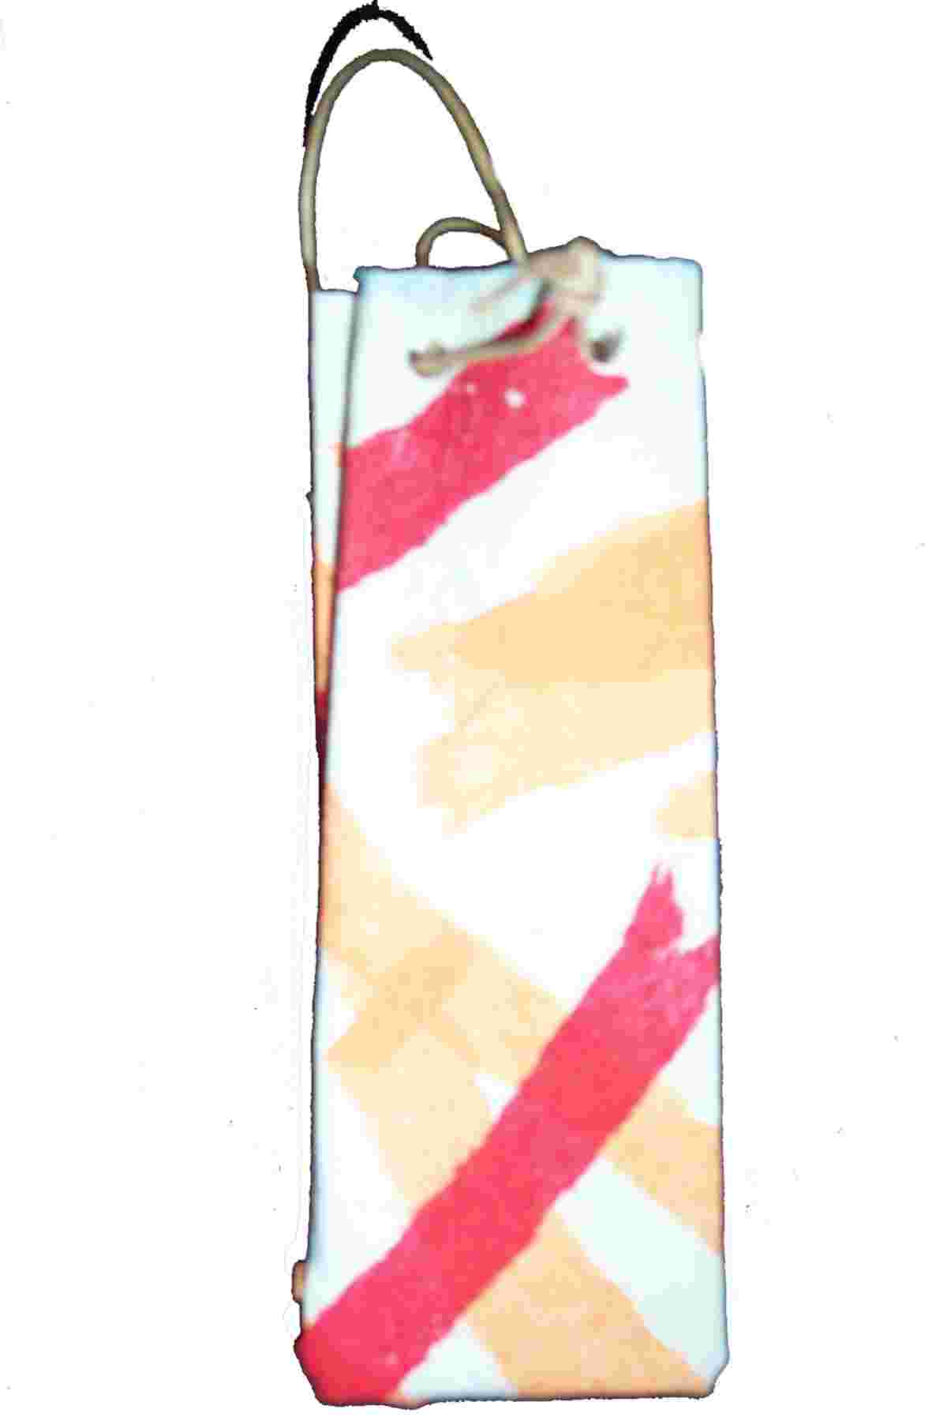

(Verkaufsstand auf dem Weihnachtsmarkt)
(Geschenkpapier und Papiertüte)

Angesteckt durch das Papierprojekt in NWA, hat eine 7. Klasse zusammen mit ihrem Klassenlehrer und den Eltern über mehrere Monate Altpapier gesammelt. Das gesammelte Altpapier wurde zu Hause deponiert und auch bei Nachbarn, Freunden und Verwandten gesammelt. Die Schüler waren dabei sehr eifrig, möglichst viele Personen in das Sammeln von Altpapier einzubeziehen, so dass am Ende das stolze Gewicht von 9,5 Tonnen zusammenkam, welches an einem Samstag dann in einen nahe der Schule bereitgestellten Container deponiert wurde. Der Container wurde bei der Firma Remondis in Villingen Schwenningen bestellt (www.remondis.de). Die Sammelaktion lief von Schuljahresbeginn bis etwa Ostern. Einen Stapel Tageszeitungen gebündelt, ca. 18cm hoch, ergibt ein Gewicht von ca. 10kg.

Für eine gesammelte Tonne Altpapier hat die Klasse dann von der Container-Firma 40 Euro bekommen. Reicht man den Wiegeschein der Container-Firma beim Landratsamt ein und füllt ein entsprechendes Formular aus, bekommt man nochmals einen Zuschuss in Höhe von momentan 30 Euro pro Tonne Altpapier.

Bei der Planung und Durchführung solcher Aktionen ist es sehr wichtig, dass die Eltern darüber informiert und von Beginn an miteinbezogen werden. Außerdem hat es sich bewährt ein Elternteil der Klasse, als Hauptverantwortlichen festzulegen, der solche Aktionen begleitet und im Idealfall federführend betreut.

6. Fazit und Ausblicke

Das Thema „Papier“ bietet meiner Meinung nach viele Möglichkeiten, sich fachliche, personale, soziale, kulturelle und methodische Kompetenzen anzueignen. Neben der Suche nach Informationsmaterial für ihre Forschungsaufträge, dem Präsentieren und Bewerten, sowie dem Dokumentieren und Reflektieren (vgl. Papiermappe) habe ich versucht den Schülern von Beginn an die Möglichkeit zu geben, Kenntnisse und Fertigkeiten auch durch eigenes Experimentieren und Ausprobieren zu erwerben, um dadurch auch einen Bezug zur Natur und Technik herzustellen und um sie in ihrer Persönlichkeit zu stärken. Ferner habe ich versucht im Schüler angelegte Talente zu fördern und Neugierde zu wecken.

Manche Lehrkräfte sind vielleicht der Meinung, dass das Schöpfen von Papier in die Grundschulen gehört und dass Realschüler dafür zu alt sind. Sicherlich kennen manche Schüler das Papierschöpfen bereits aus der Grundschule und haben dort erste Erfahrungen mit der Herstellungstechnik gemacht. Weshalb aber diese positiv behafteten Erfahrungen nicht auch in der Realschule aufgreifen, ausbauen und verfeinern? Meine Erfahrungen und die meiner Schüler zeigen, dass auch Schüler einer 7. Realschulklasse sehr viel Freude daran finden können bereits Bekanntes zu wiederholen. Außerdem sind ältere Schüler kognitiv und motorisch eher in der Lage eigene Kunstwerke zu erstellen und sich auch theoretisch mit dem Werkstoff Papier einzulassen.

Immer wieder sprechen mich Schüler heute darauf an, ob wir so etwas wieder machen. Warum? Ich glaube, es liegt in erster Linie daran, dass unsere Schüler etwas herstellen wollen. Sie wollen etwas erschaffen und in den Händen halten. Etwas, dass von ihnen kommt und das sie ganz alleine geschaffen haben – ein fertiges Produkt. Ich bin deshalb der Meinung, dass Unterricht in dem man den Schülern die Möglichkeit einräumt, etwas herzustellen, immer ein Unterricht sein wird, der den Schülern Freude bereitet. Außerdem sind Schüler dann auch viele eher bereit sich mit theoretischen Inhalten zu befassen. Die Synthese von Theorie und angewandter Praxis ist die eigentliche Kunst von Unterricht und Lernen.

Gerade der NWA-Unterricht bietet vielfältige Möglichkeiten, produktorientiert vorzugehen und etwas zu schaffen, das bleibt und auch über die eigentliche Unterrichtszeit hinaus wirkt. An einen Unterricht, der Spaß gemacht hat werden sich die Schüler später erinnern und dafür auch Anstrengungen und Mühen in Kauf nehmen. Spaß an und in der Schule, Spaß an Lernen und Unterricht, Spaß an und mit anderen, Spaß trotz Anstrengung und Einsatz, Spaß trotz Schule.

Vielleicht ist es mir mit dieser Arbeit ein Stück weit gelungen, etwas von dem Spaß den ich und meine Schüler hatten, in andere Schulen zu transportieren.

7. Danksagungen

Abschließend möchte ich mich bei meiner lieben Freundin Judith und meinem Sohn Lars bedanken. Judith war es, die mich durch zahlreiche Tipps und Verbesserungsvorschläge immer wieder dazu angetrieben hat bereits Bestehendes neu zu überdenken, zu verbessern und zu ändern. Von ihr kommt beispielsweise der Tipp mit dem Schriftworkshop oder die Ausarbeitung der Geheimschriften.

Mein Dank gilt aber auch meinen Schülern, die mich durch ihre Neugier und Experimentierfreudigkeit immer wieder aufs Neue inspiriert und motiviert haben.

Danke an Thorsten Weisser für die Informationen zum Altpapiersammeln.

Außerdem bedanke ich mich bei T. Seilnacht für die Veröffentlichung dieser Arbeit auf seiner Homepage.

Abschließend möchte ich mich bei allen Lesern dieser Arbeit bedanken und hoffe, Sie ermutigt zu haben, alte Pfade zu verlassen, um neue Wege zu bestreiten, die Spuren hinterlassen werden. Wetten dass?

Alexander, Judith, Lars

8. Literaturverzeichnis

- Ingrid Ute Ehelers: Papierschöpfen für Einsteiger.

- Ministerium für Kultus und Unterricht. Baden-Württemberg: Bildungsplan 2004 Realschule. Stuttgart 2004

- Verband Deutscher Papierfabriken (VDP): Papierschule – Arbeitsmaterialien für Fachunterricht und Projektarbeit.

9. Bestellung

Folgende Artikel können Sie bei mit erwerben:

Faszination Papier – ein Werkstoff der süchtig macht?

© 2006, Alexander Maier
1. Arbeitsmaterialien zum Thema Papier auf CD-ROM

- alle Arbeitsblätter,
- alle Infoblätter,
- alle Anleitungen (Sammelmappe, Tinte)
- den Beurteilungsbogen für Präsentationen,
- den Kriterienkatalog für die Dokumentation
- alle begleitenden PP-Präsentationen

2. Außerdem können Sie folgende Artikel bei mir bestellen:
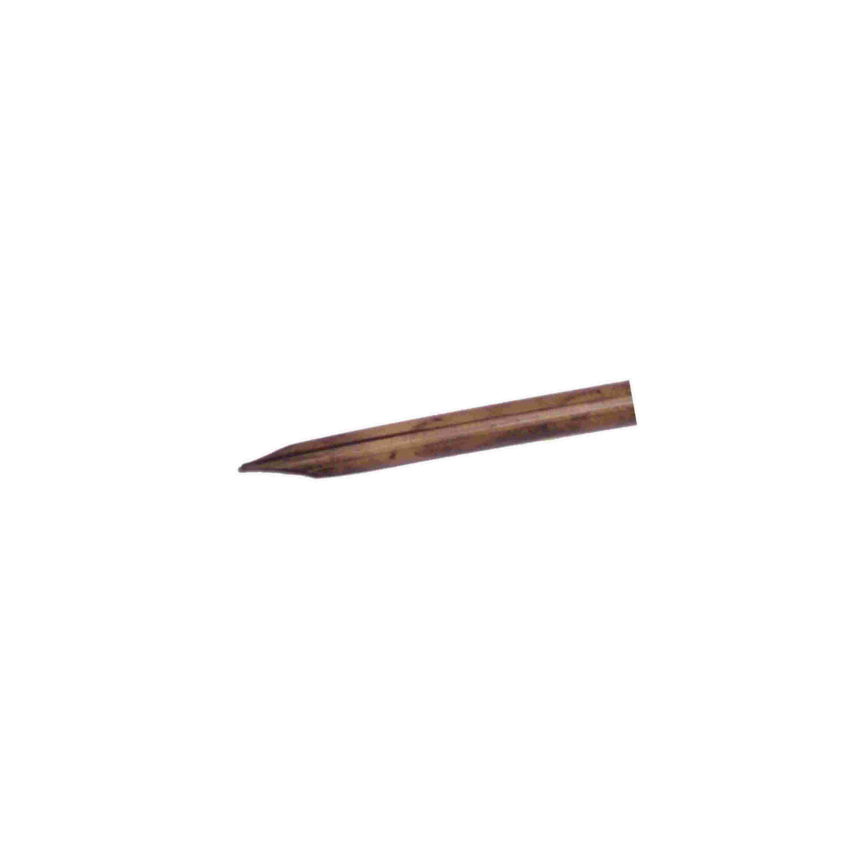
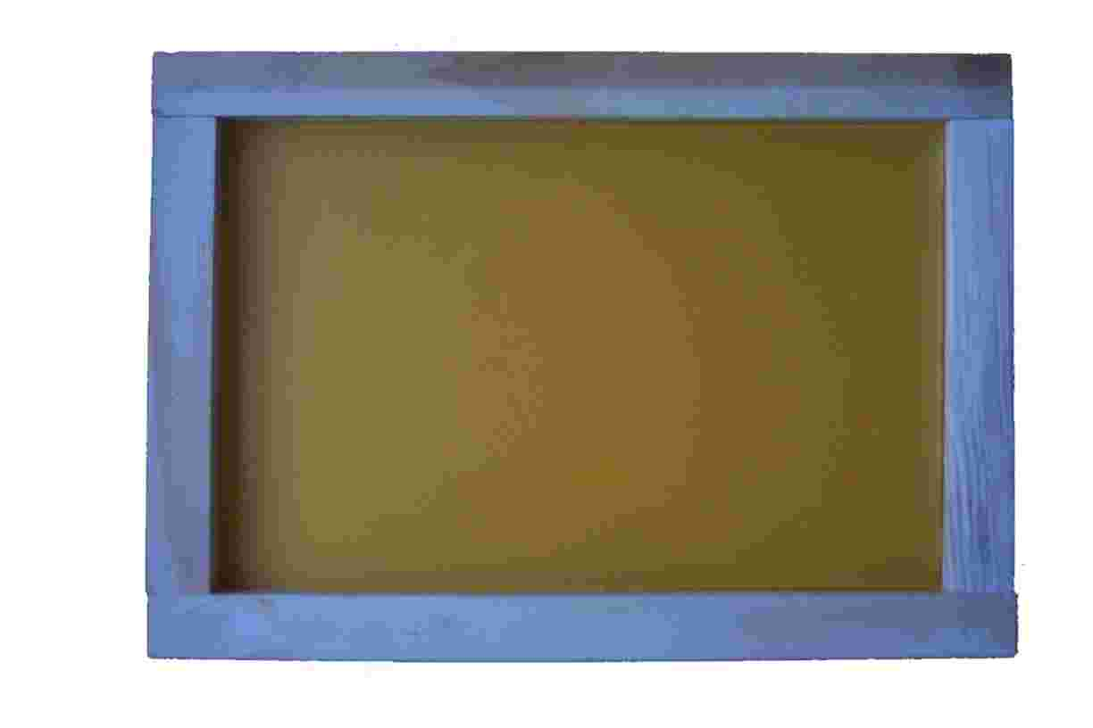

- Wachstafeln

- Schreibgerät Rohrfeder

- Druckbuchstabenset A-Z

- Schöpfrahmen

Bei Interesse schicken Sie mir doch einfach eine email (a.maier@web.de) oder drucken Sie das folgende Bestellformular aus und schicken es an folgende Fax-Nr.: 07461 / 76802.

An

email: a.maier@web.de

Alexander Maier
Hermann-Bürgermeister-Str. 25 Fax-Nr.: 07461 / 76802
78234 Engen

BESTELLFORMULAR

Name:
PLZ, Ort:
Vorname:
Straße:
Tel.:
email:
Schule:

Datum, Unterschrift:
1. Bezeichnung/Preis: CD-ROM-Papier, EUR 9,95
Stückzahl:
2. Bezeichnung/Preis: Wachstafel, EUR 2,50
Stückzahl:
3. Bezeichnung/Preis: Schreibgerät Rohrfeder, EUR 0,90
Stückzahl:
4. Bezeichnung/Preis: Druckbuchstabenset A-Z, EUR 19,80
Stückzahl:
5. Bezeichnung/Preis: Schöpfrahmen 10,5 x 10,5cm, EUR 2,80
Stückzahl:
6. Bezeichnung/Preis: Schöpfrahmen 10,5 x 14,5cm, EUR 3,20
Stückzahl:
7. Bezeichnung/Preis: Schöpfrahmen 14,5 x 14,5cm, EUR 3,60
Stückzahl:
8. Bezeichnung/Preis: Schöpfrahmen 14,5 x 20,5cm, EUR 4,00
Stückzahl:
9. Bezeichnung/Preis: Schöpfrahmen 20,5 x 20,5cm, EUR 4,40
Stückzahl:
10. Bezeichnung/Preis: Starter Set, EUR 40,80

CD-ROM-Papier
1 Wachstafel
1 Rohrgriffel
1 Druckbuchstabenset A-Z
1 Schöpfrahmen 10,5 x 10,5cm
1 Schöpfrahmen 10,5 x 14,5cm
1 Schöpfrahmen 14,5 x 14,5cm
1 Schöpfrahmen 14,5 x 20,5cm
1 Schöpfrahmen 20,5 x 20,5cm

Bei der kompletten Setbestellung sparen Sie EUR 10,35
Stückzahl:

Ministerium für Kultus und Unterricht. Baden-Württemberg: Bildungsplan 2004 Realschule. Stuttgart 2004, S. 5
Ministerium für Kultus und Unterricht, a.a.O., S. 96

